工会经费支出审批系统
三种单据的使用说明

首先输入网址：http://bzdemo.elenut.com/bucea/

经费单据
流程说明：

使用：
- 通过经办人登陆系统，进行填报单据。（测试账号：经办人 密码：111111）
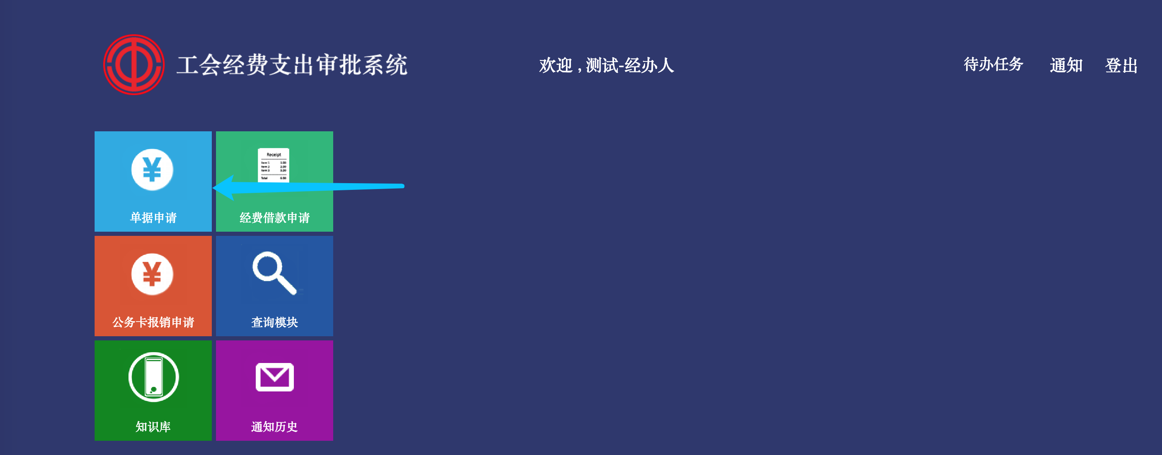
- 选择经费类型的单据，选择“新增”进行单据创建。
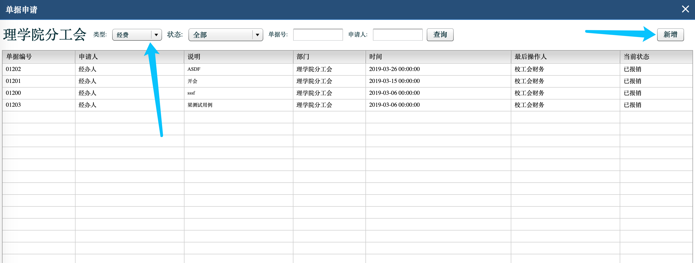
- 在此界面，选择“编辑”进行单据的编辑，选择“分项明细”进行报销内容的填写（如果需要添加附件，可以点击“添加附件”来进行添加）。
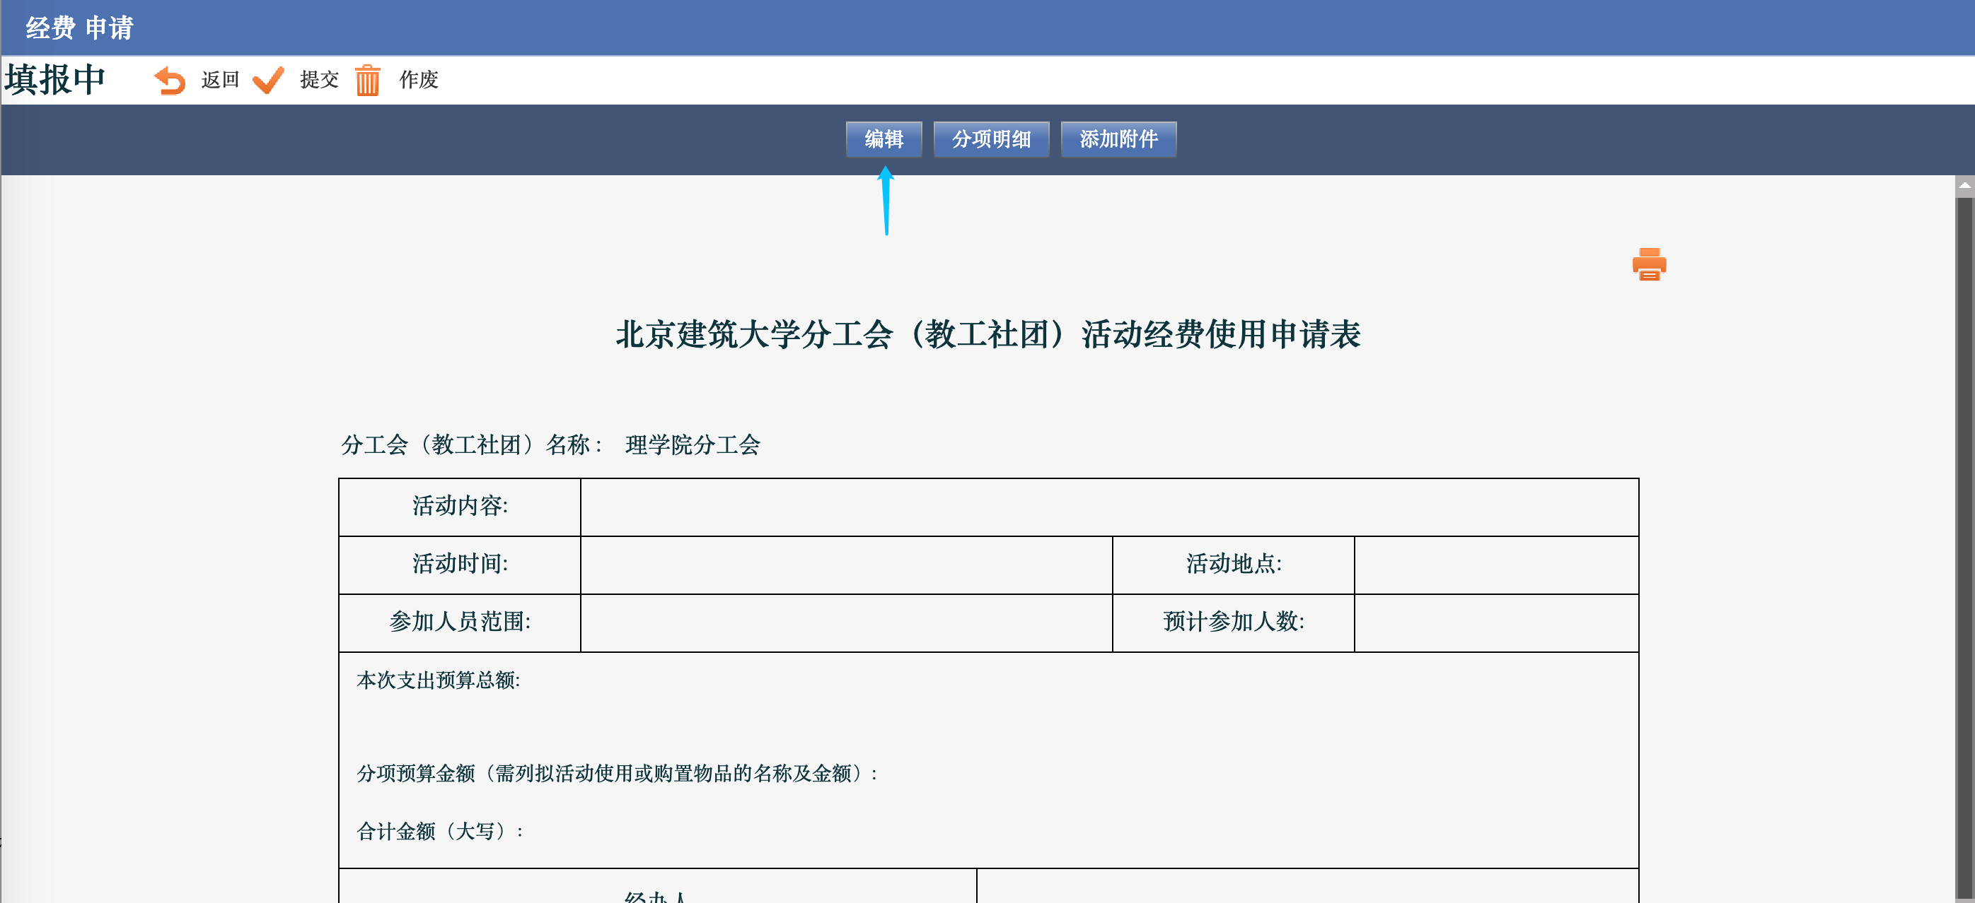
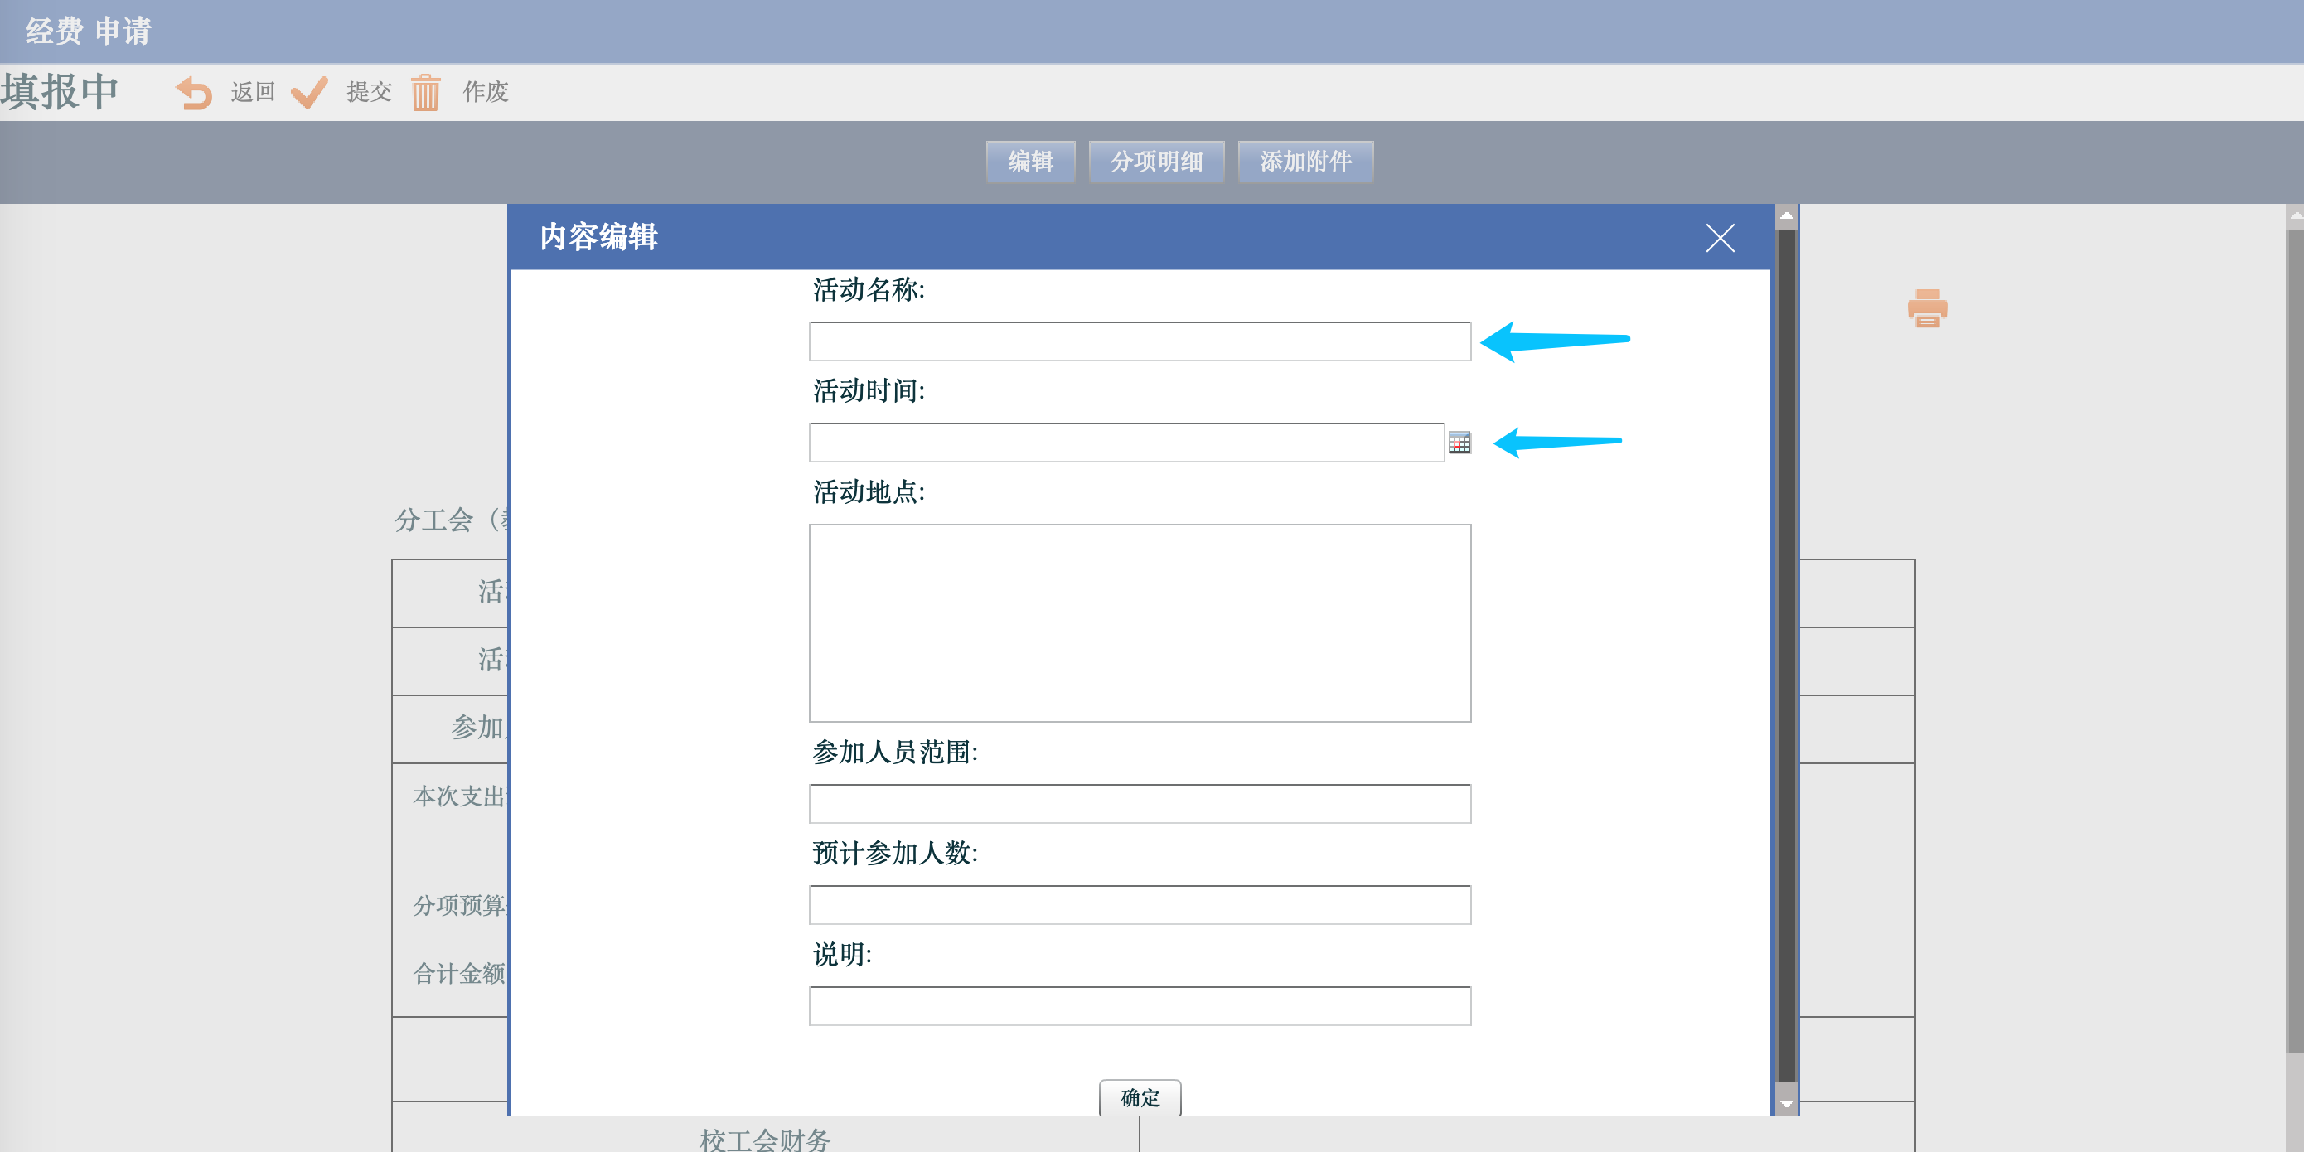
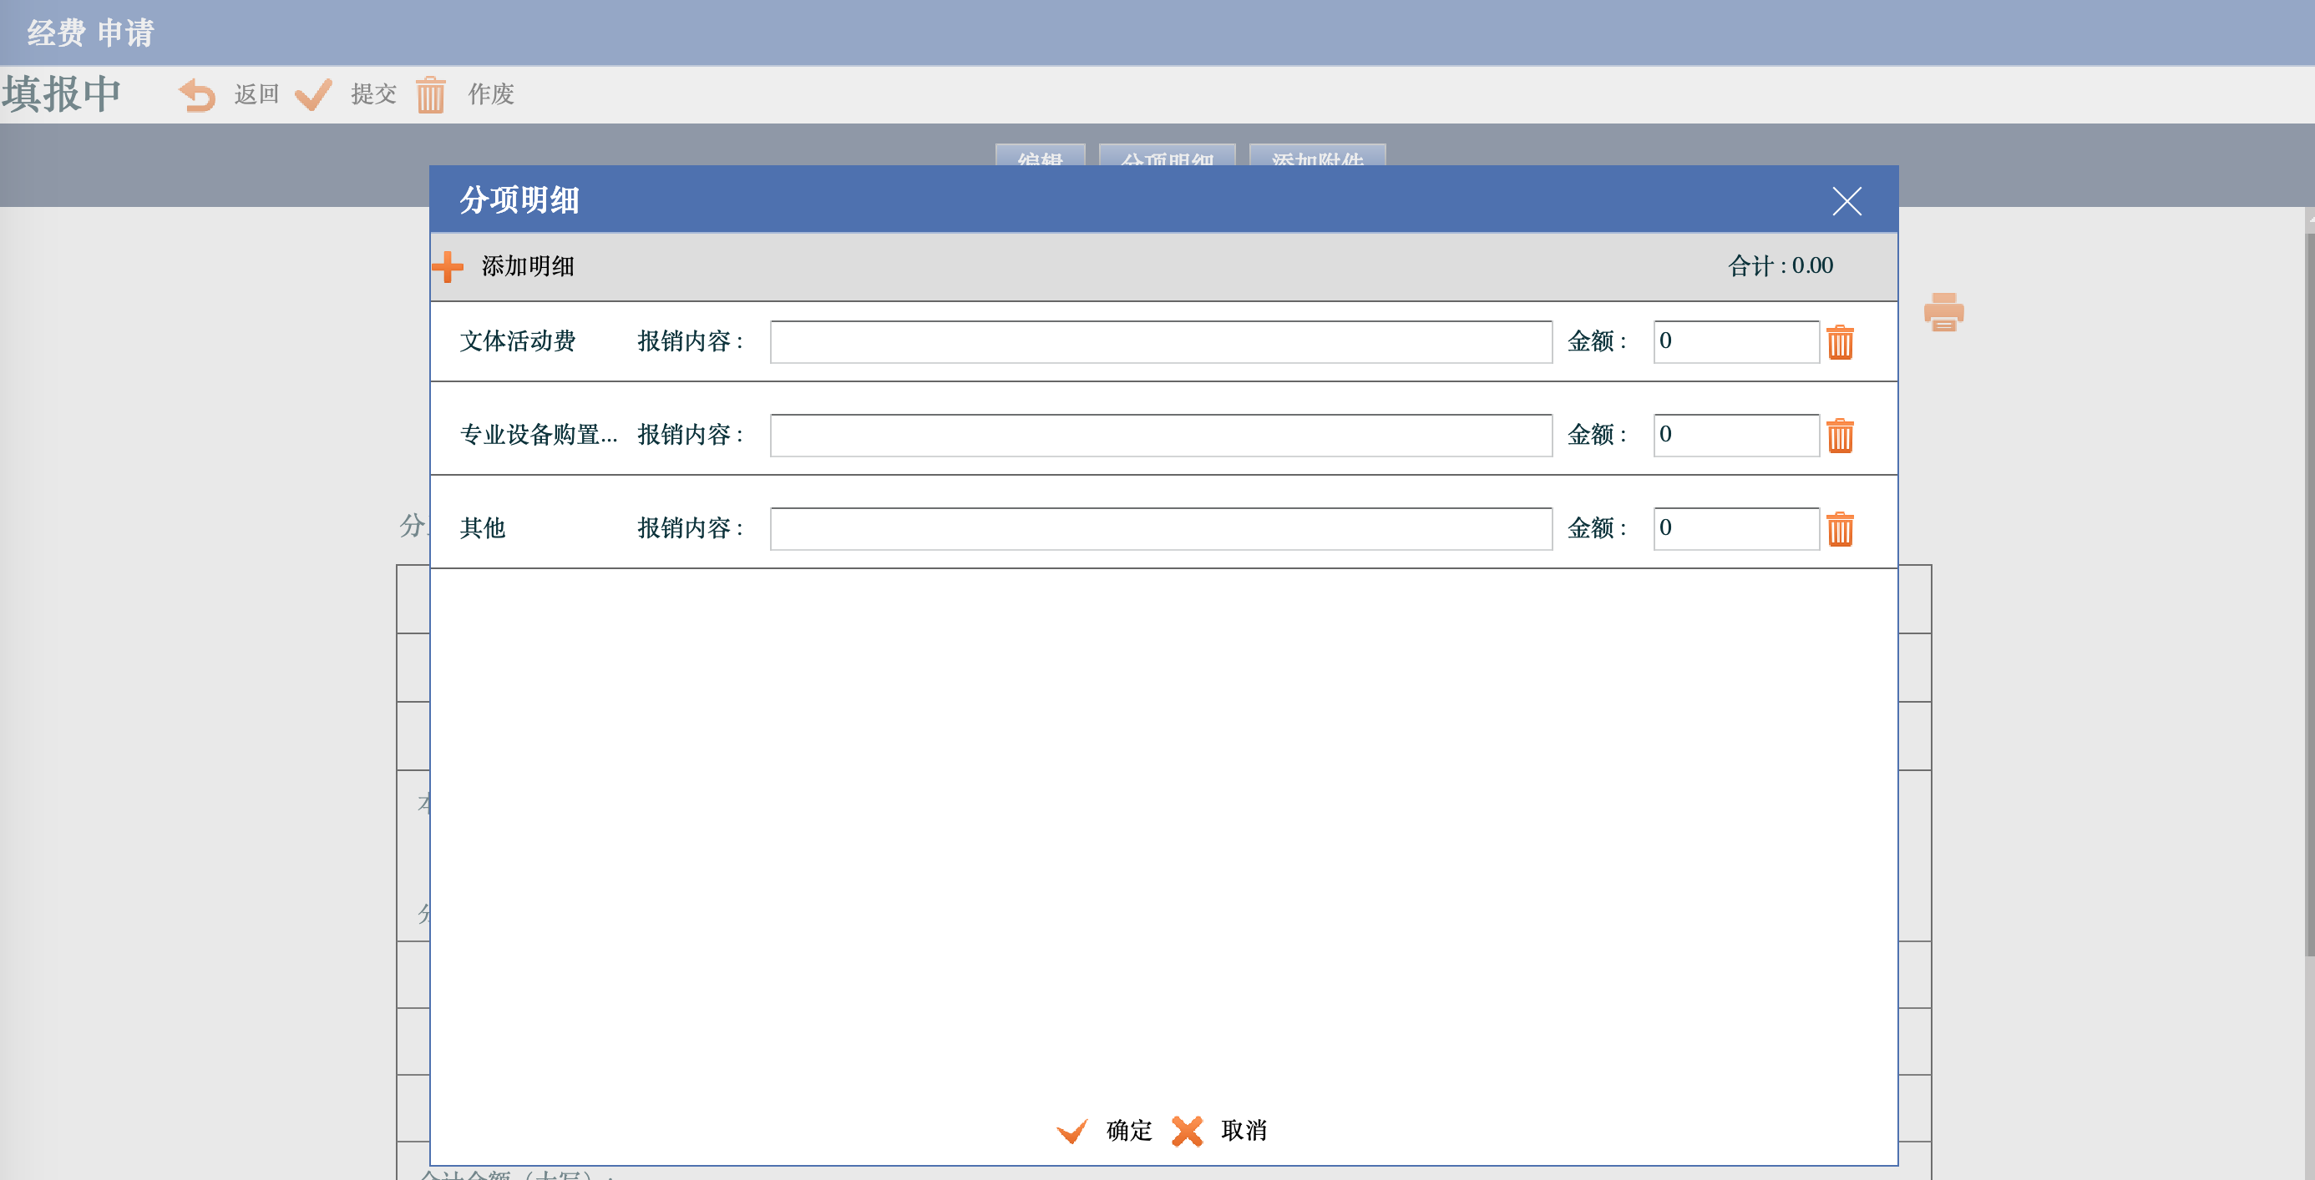
- 在编辑好单据后，选择“提交”将单据进行提交，提交后的单据流转到【分工会主席】节点。
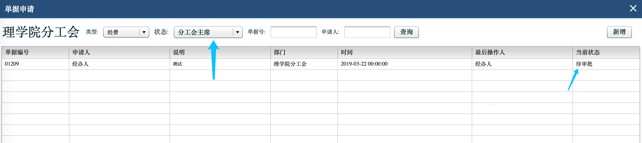
- 以分工会主席的身份登陆系统，进行单据审核。（测试账号：分工会主席 密码：111111）
选择“代办任务”或者“单据审核”模块，进行处理。
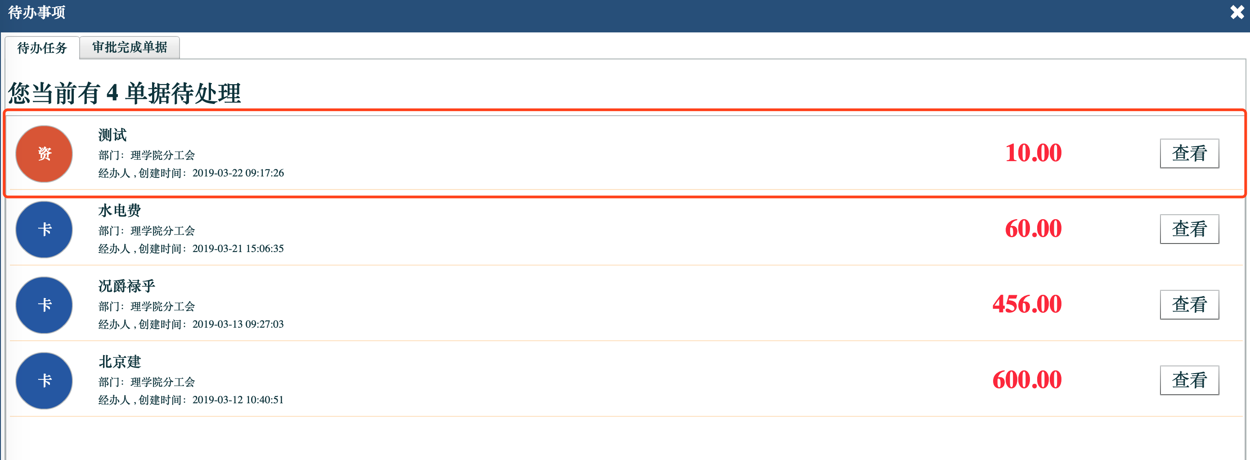
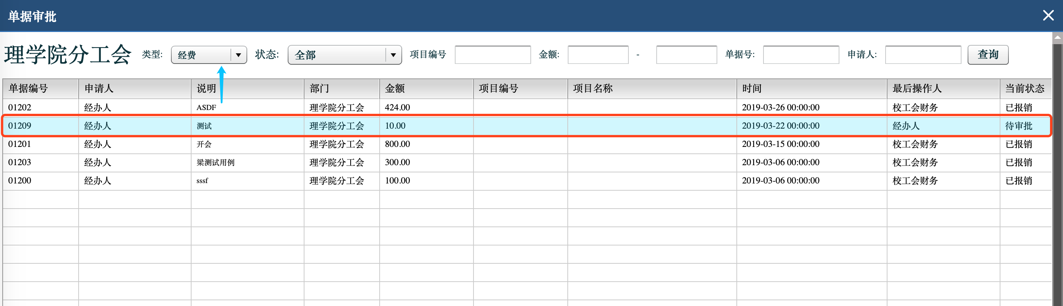
- 打开单据进行审核/审批，选择“审批通过”完成单据的审核/审批 或者选择“回退”将单据返回给 【经办人】进行重新编辑或者作废，重新编辑后的单据再次提交到【分工会主席】节点。
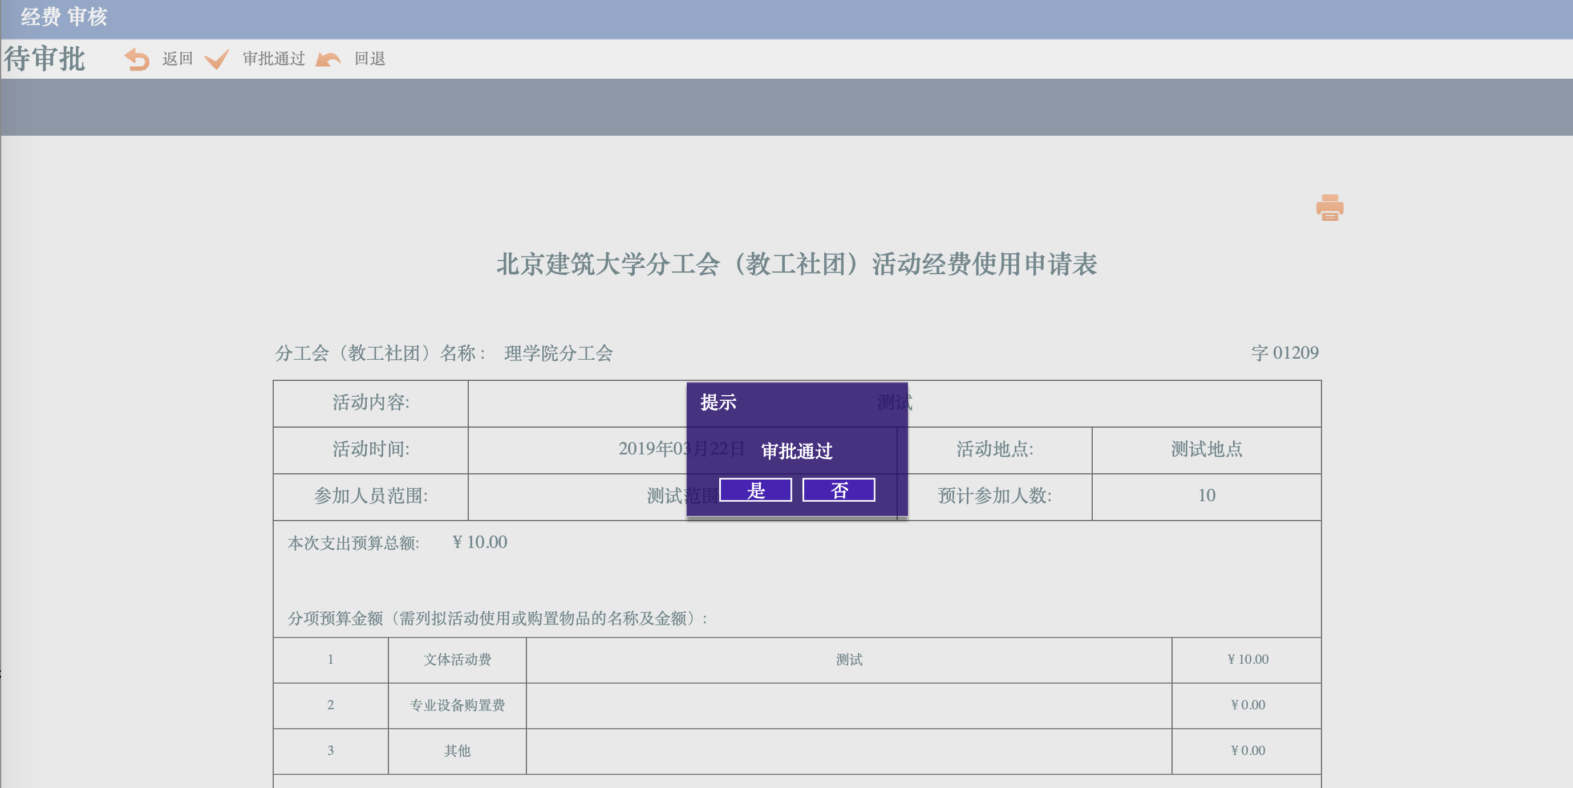
回退提示：
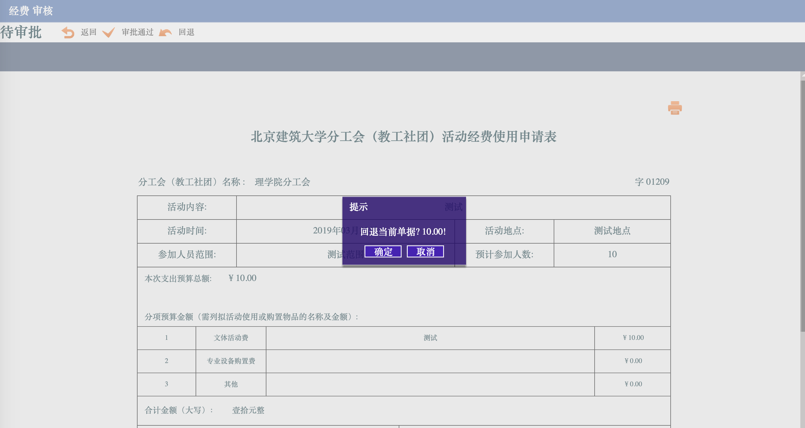
- 审核通过后的单据，会流转到【校工会办公室】节点，该节点操作人员（测试账号：校工会财务 密码：111111），登陆系统后，选择“代办任务”或者“单据审核”模块，进行处理。
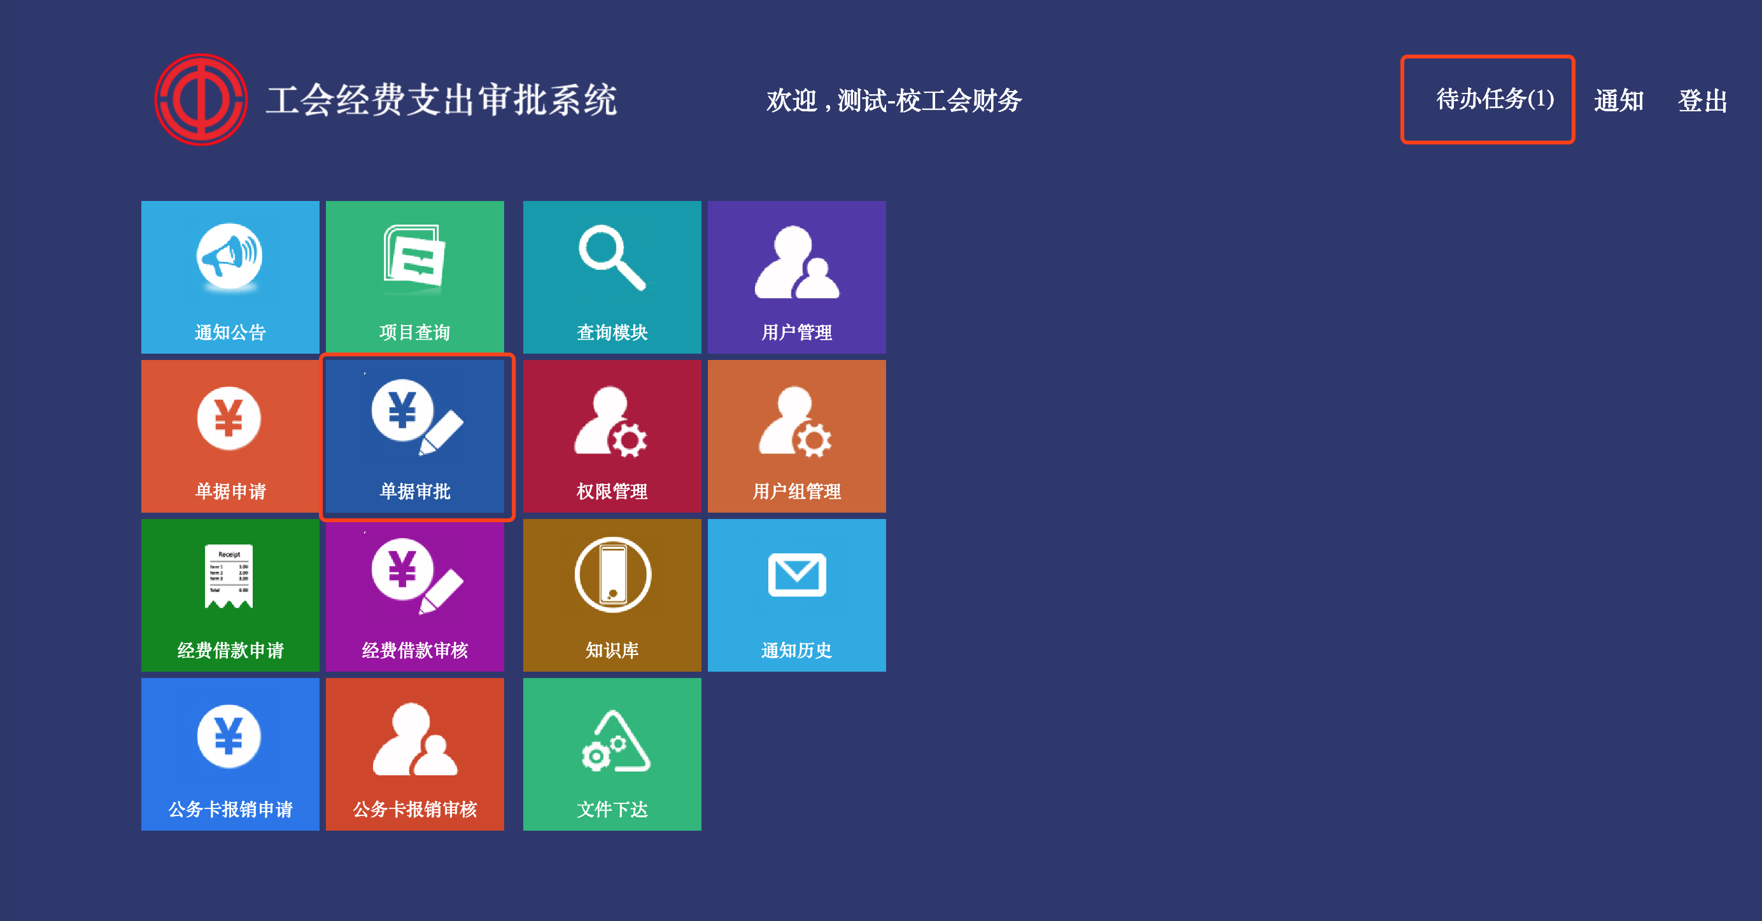
打开单据后，进行查看，并选择“选择预算项目”来进行预算项目的挂接，预算项目可进行多项选择或者单项选择，请根据实际情况进行选择对应的项目，金额要跟当前报销金额一致。
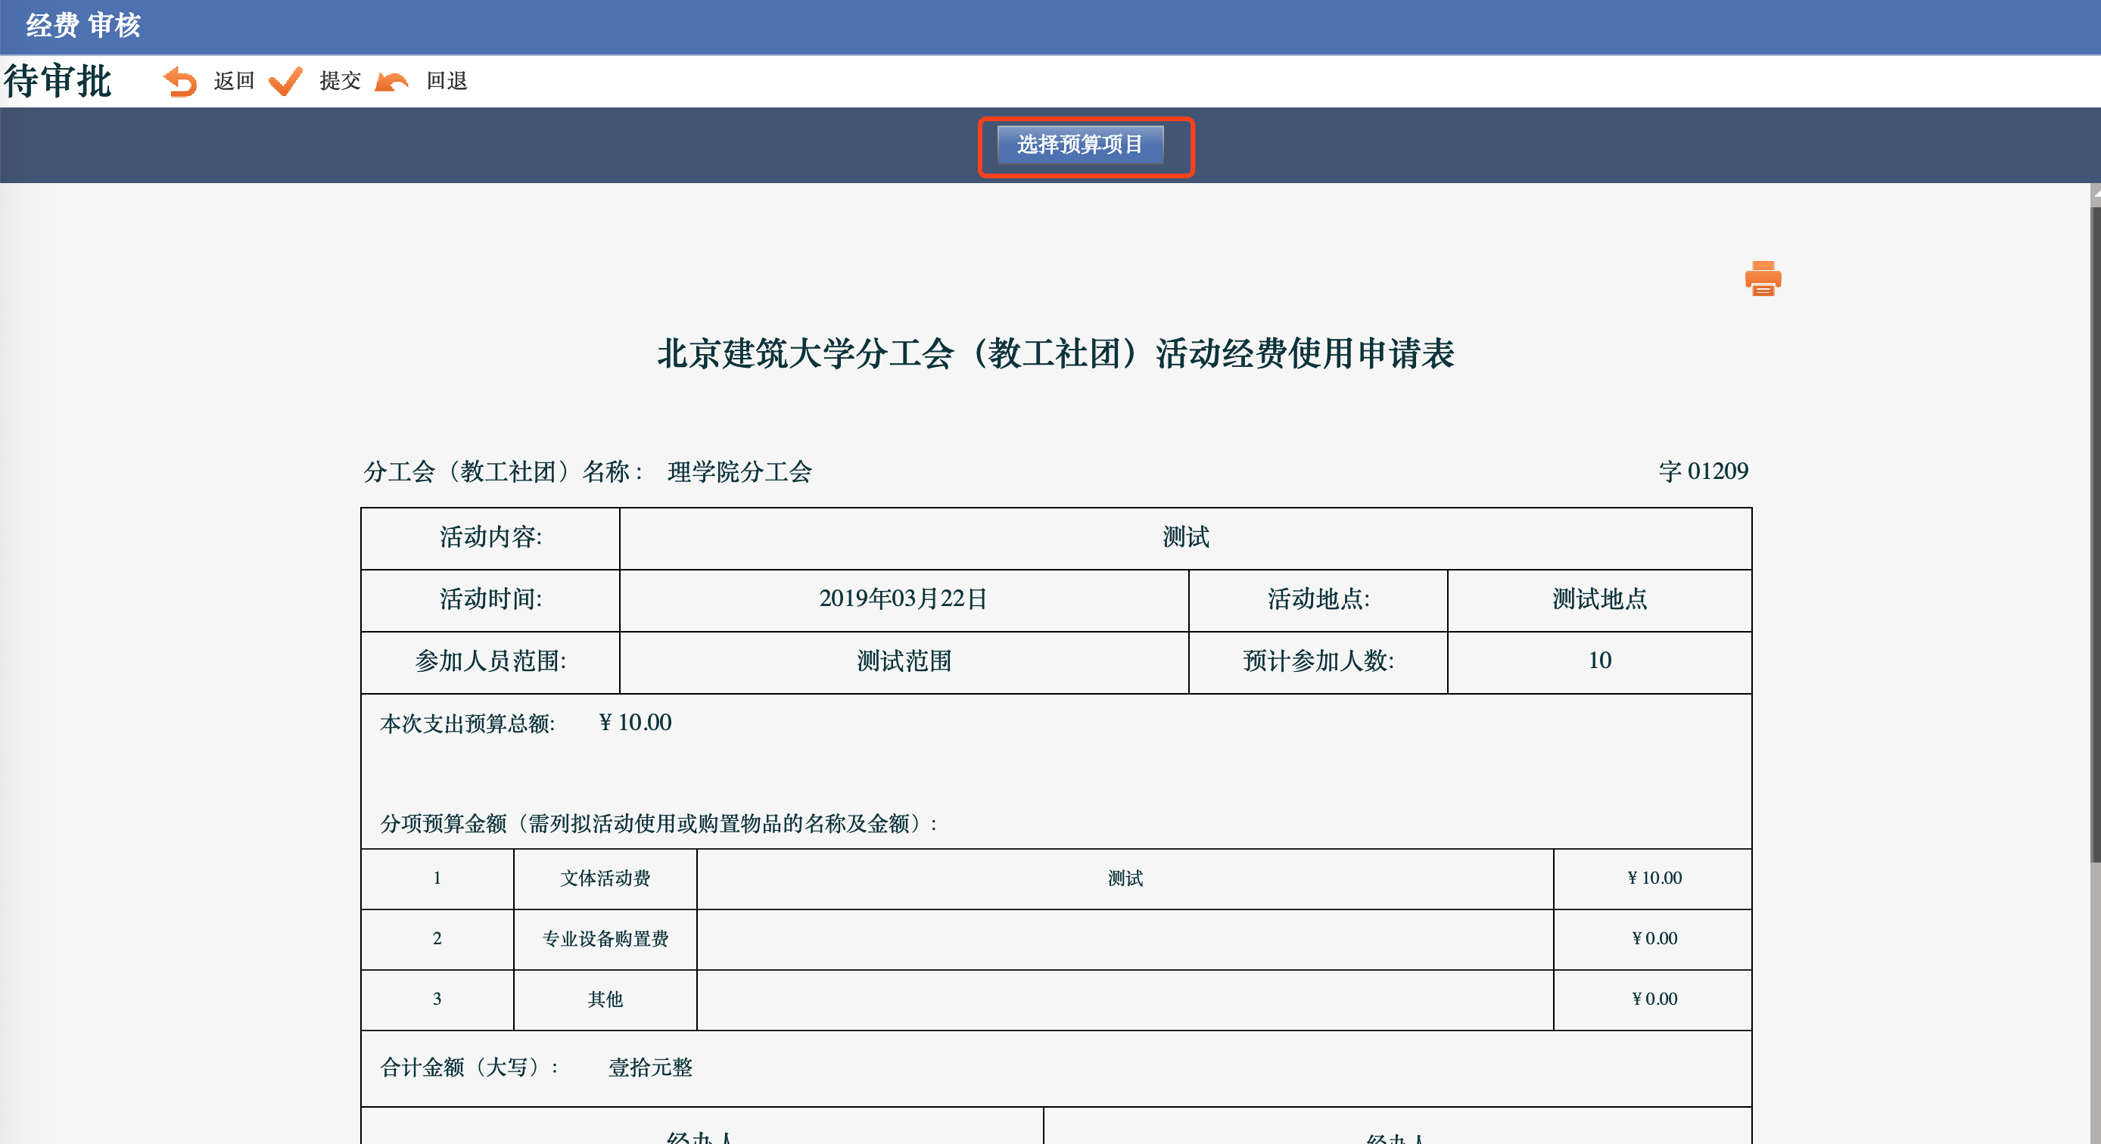
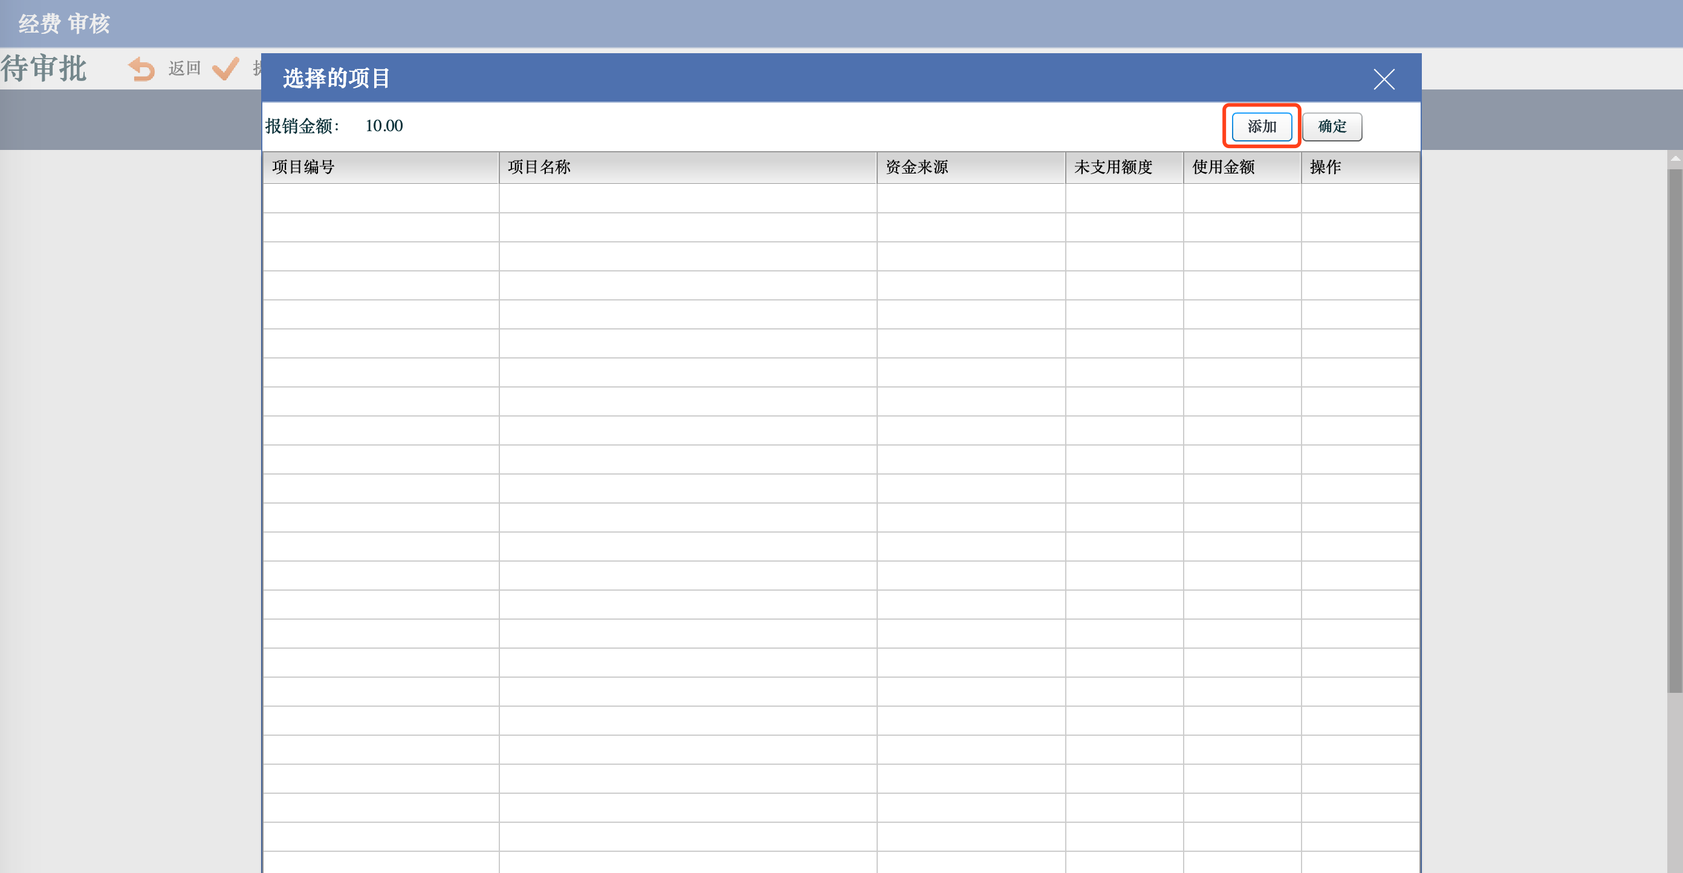
选择对应的项目，并填写金额后，选择“确定”完成项目的挂接。
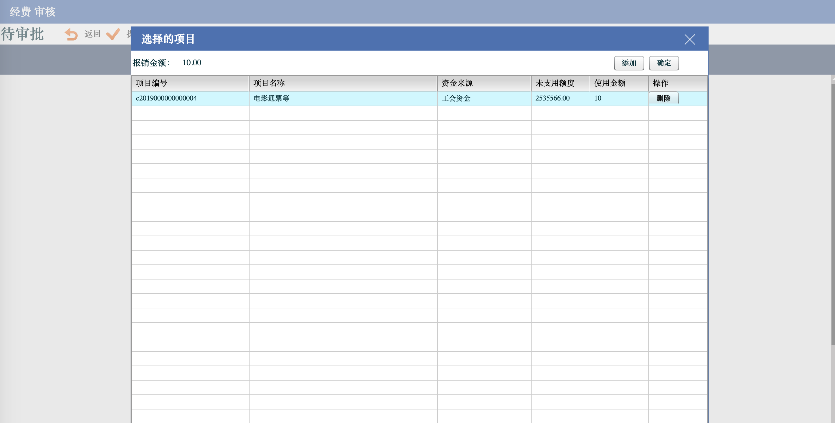
- 在挂接好项目之后，选择“提交”进行流程流转，此时系统会将单据中的报销金额从所挂接的预算项目中扣除，提交后的单据流转到【校工会副主席】进行审批。
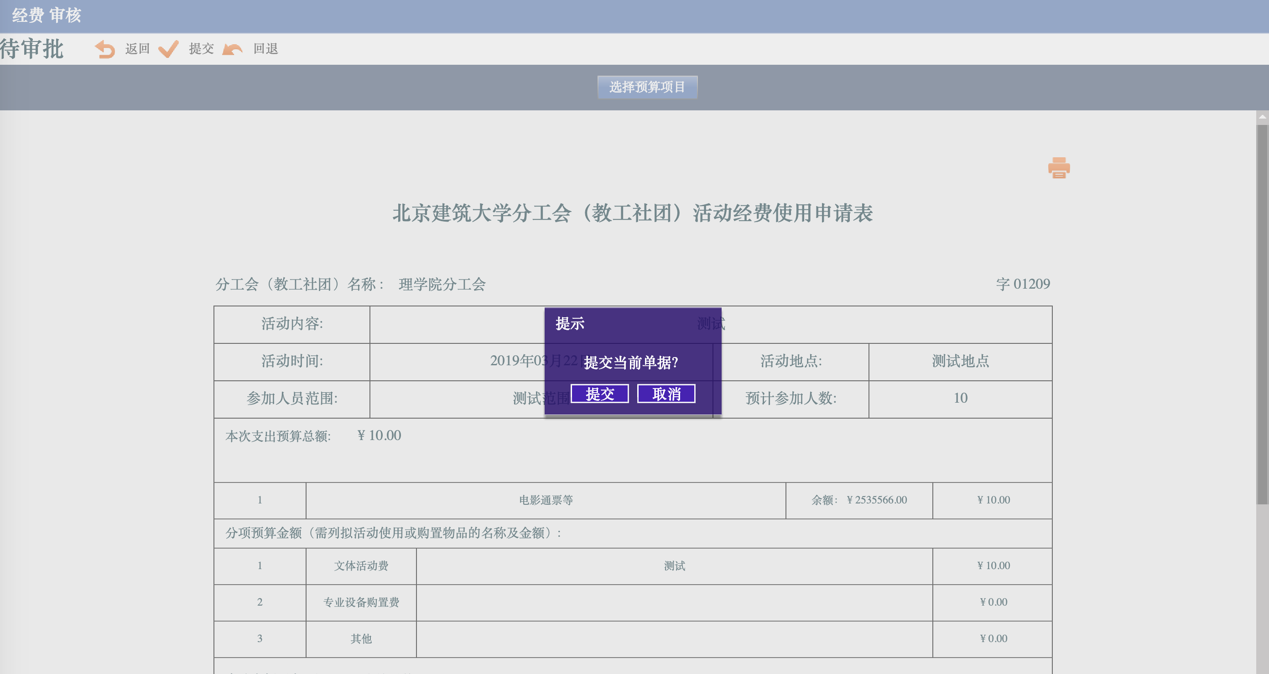
- 在【校工会副主席】节点，通过（测试账号：校工会副主席 密码：111111）登陆后选择“代办任务”或者“单据审核”模块，进行处理，打开单据后：
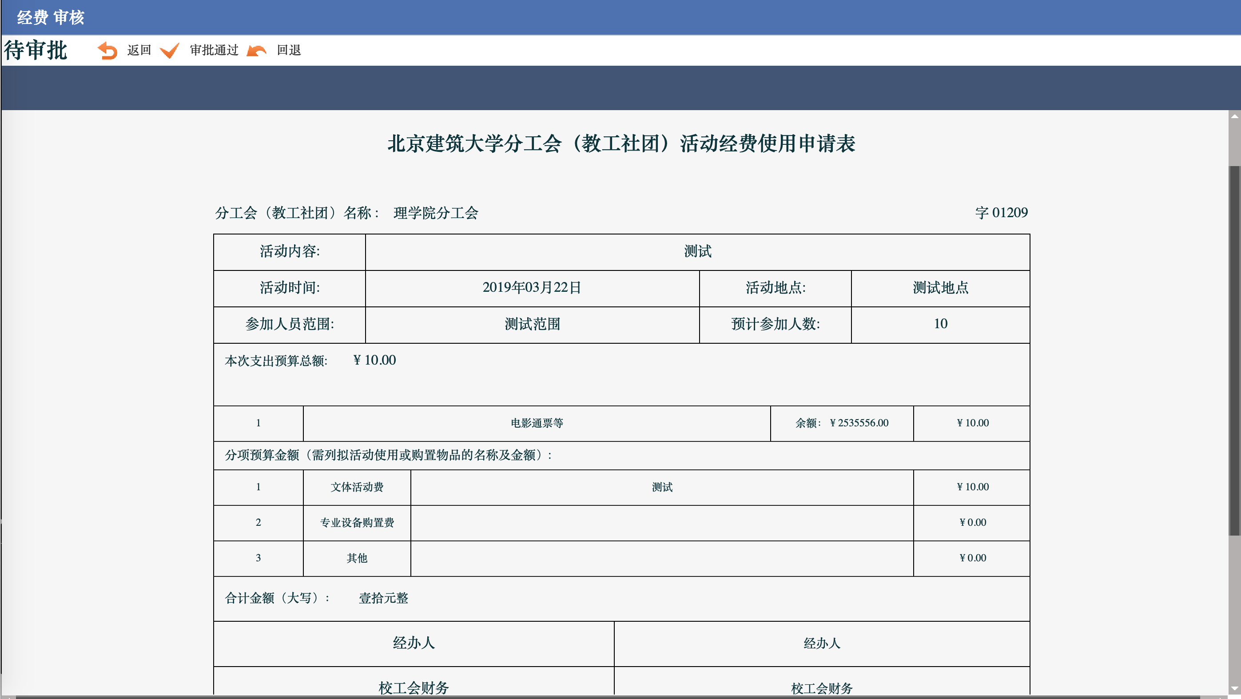
打开单据进行审核/审批，选择“审批通过”完成单据的审核/审批 或者选择“回退”将单据返回给 【经办人】进行重新编辑或者作废，重新编辑后的单据再次提交到【分工会主席】节点，选择“回退”会触发系统会将单据中的报销金额返回到所挂接的预算项目中。审批通过的单据会流转到【校工会财务】进行最后的确认操作。
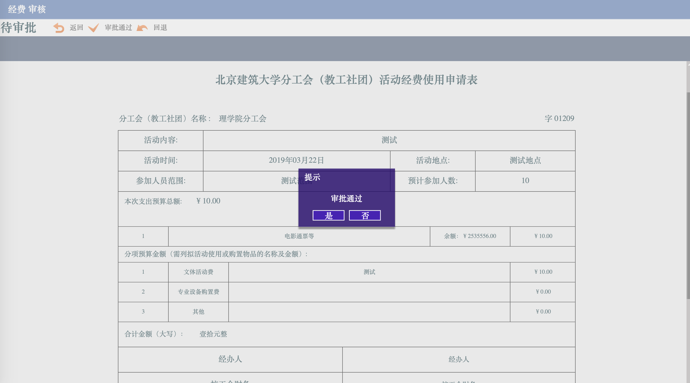
- 在【校工会财务】节点，通过（测试账号：校工会财务 密码：111111）登陆后选择“代办任务”或者“单据审核”模块，进行处理，打开单据后选择“确认”进行单据确认：
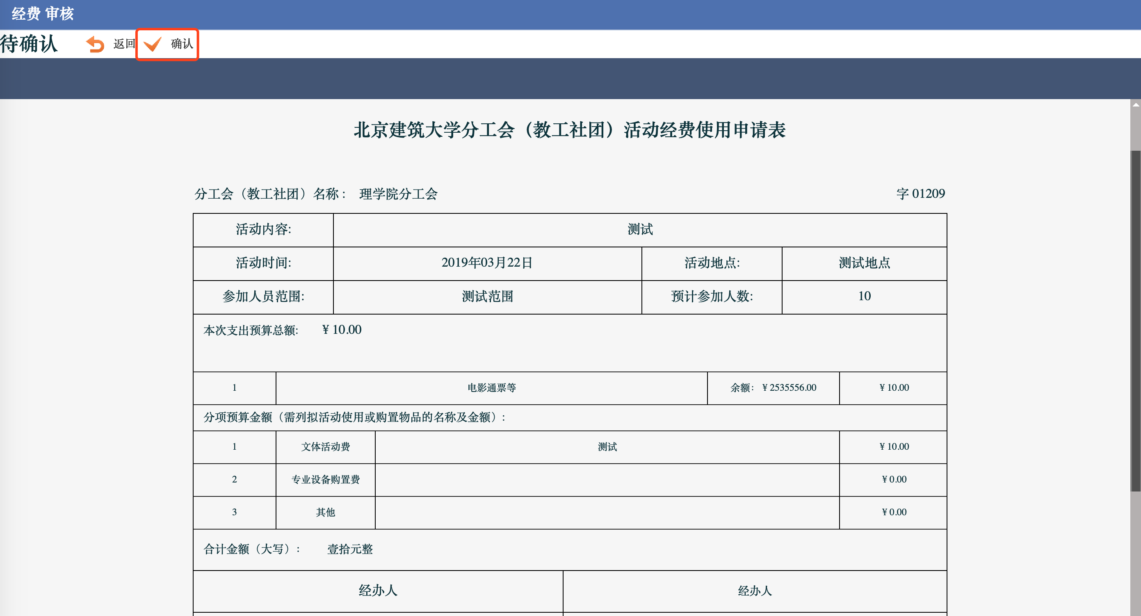
- 确认后的单据将会出现在“代办任务”的已完成单据里，以及对应单据模块中的已报销节点中。
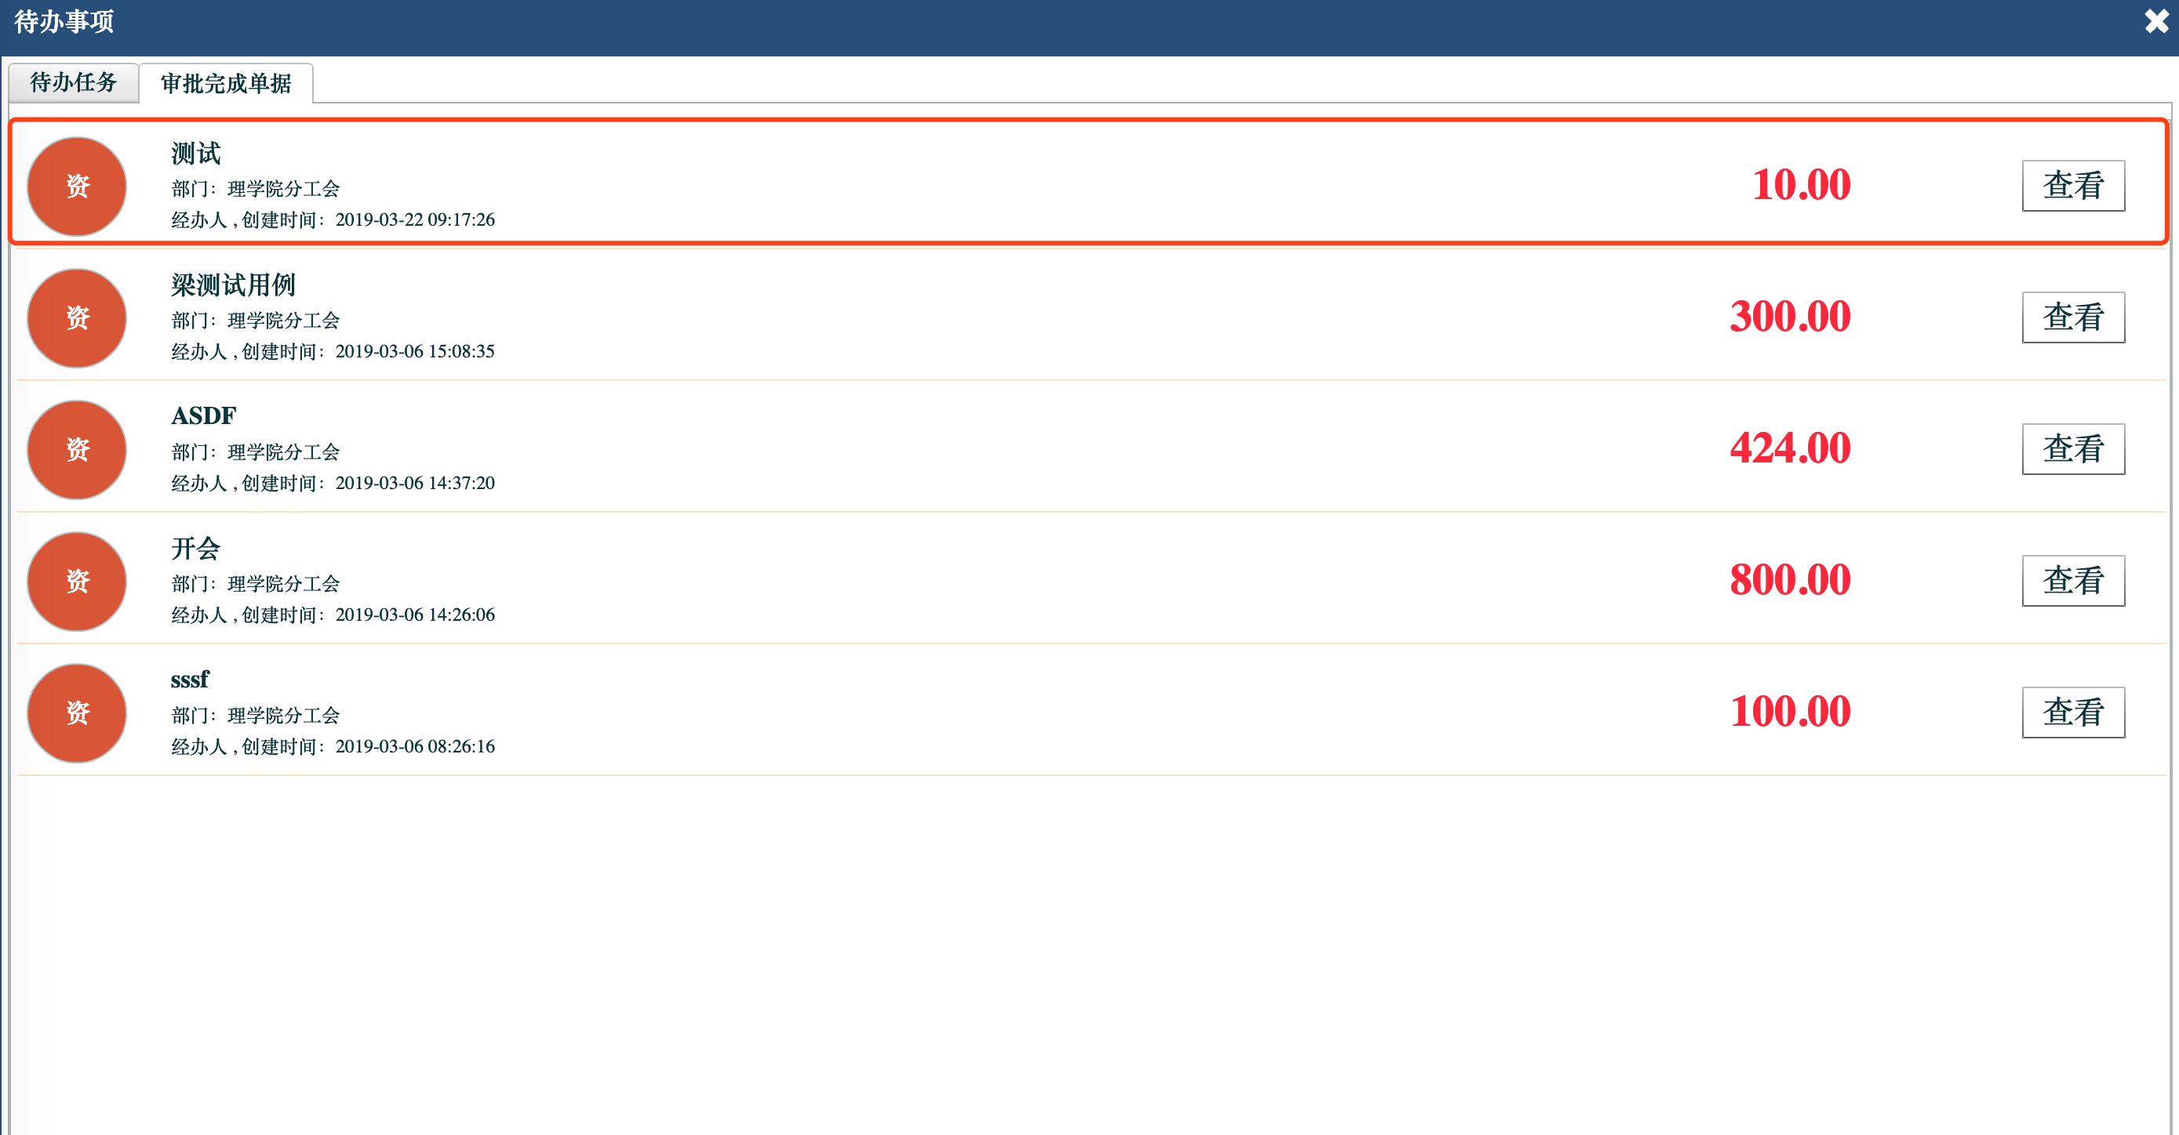
- 可通过查询模块来查看资金的交易记录。
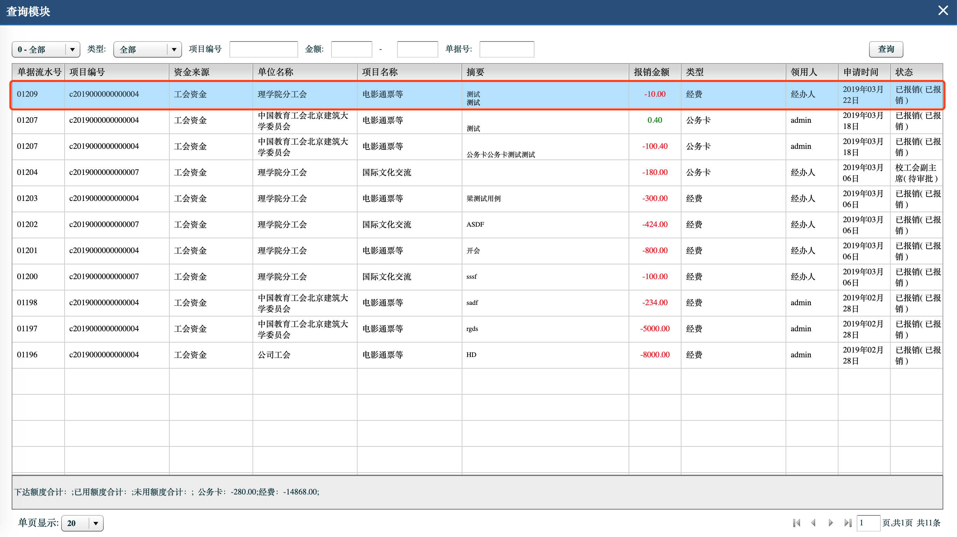

经费借款单据
流程说明：

使用：
- 通过经办人登陆系统，进行填报单据。（测试账号：经办人 密码：111111）
- 选择对应类型的单据，选择“新增”进行单据创建。
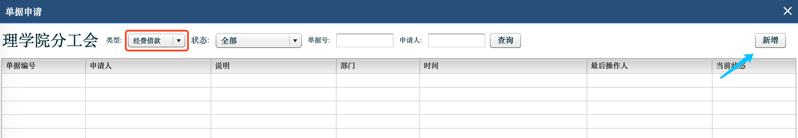
- 在【编辑】节点，选择“编辑”进行单据的编辑，。
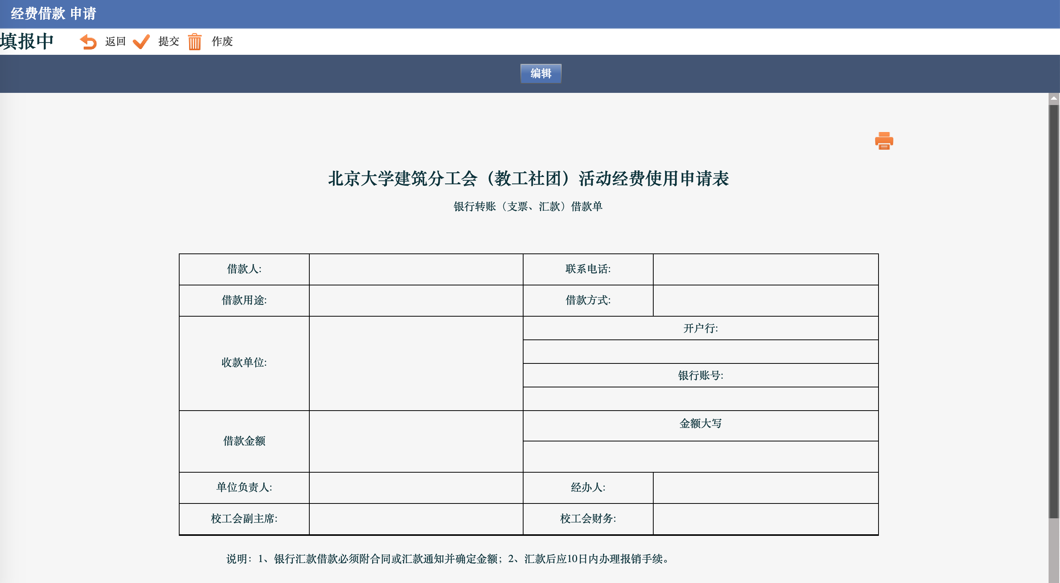
在借款编辑界面，请填写需要借款的金额以及借款的理由和内容
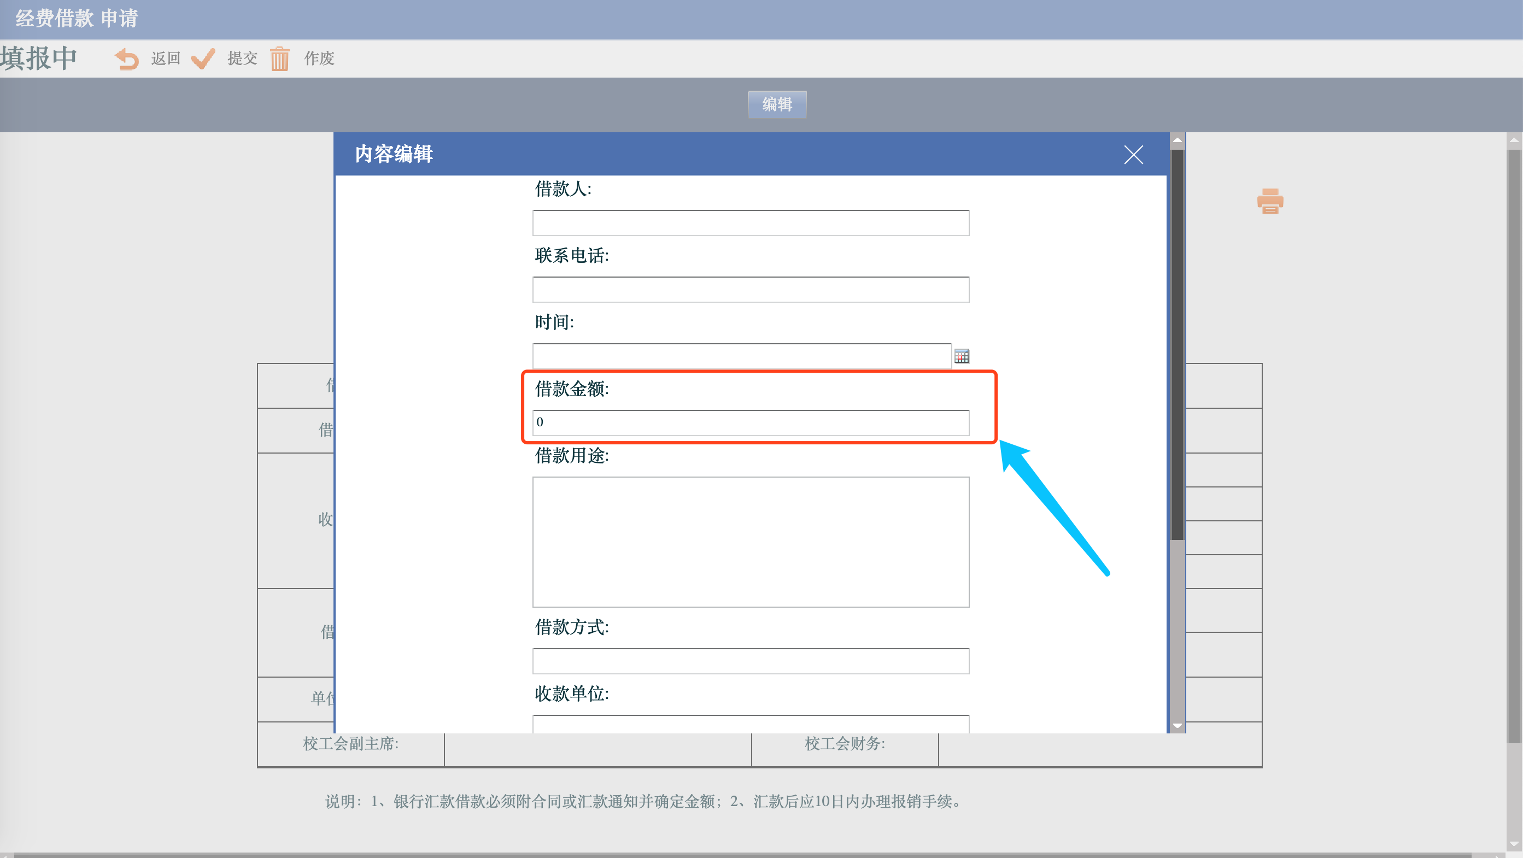
在编辑好单据后，选择“提交”将单据进行提交，提交后的单据流转到【分工会主席】节点
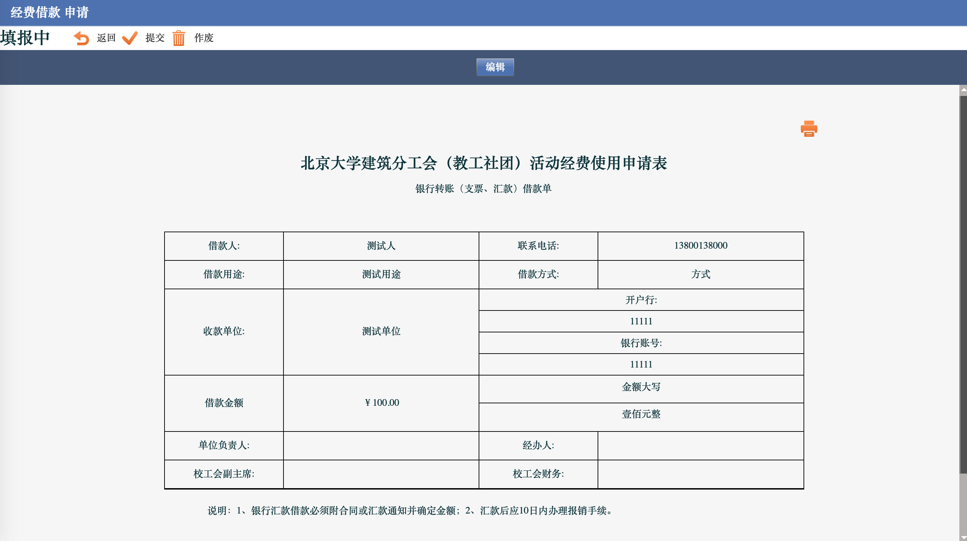
- 在【分工会主席】节点，以分工会主席的身份登陆系统，进行单据审核。（测试账号：分工会主席 密码：111111）
选择“代办任务”或者“单据审核”模块，进行处理。
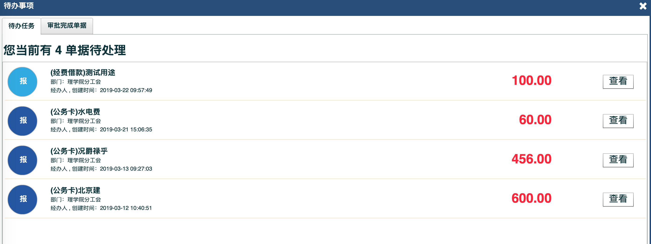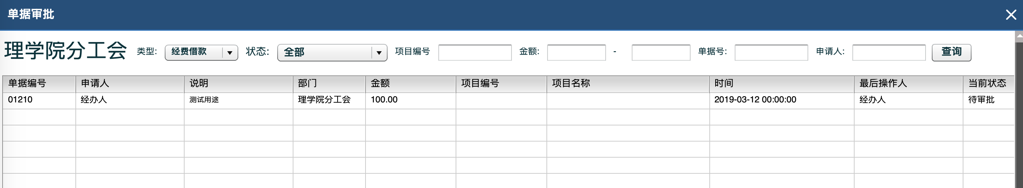
- 打开单据进行审核/审批，选择“审批通过”完成单据的审核/审批 或者选择“回退”将单据返回给 【经办人】进行重新编辑或者作废，重新编辑后的单据再次提交到【分工会主席】节点。
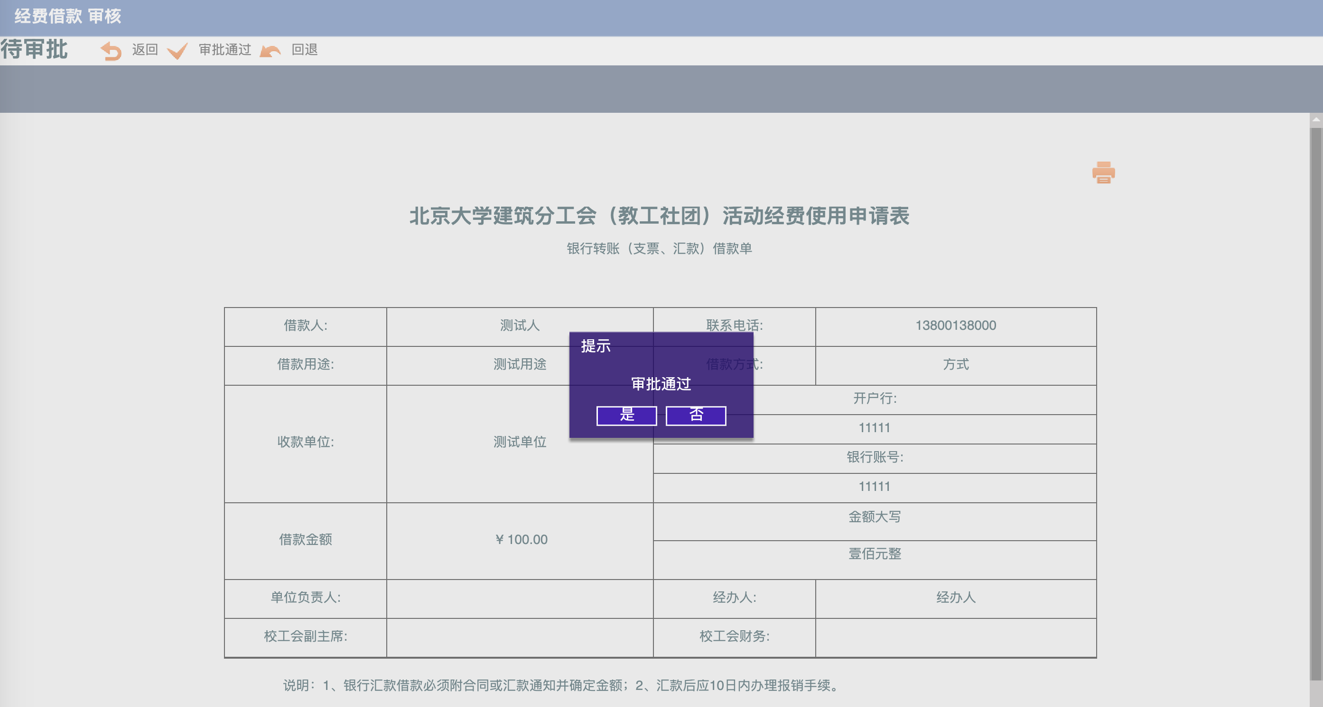
- 审核通过后的单据，会流转到【校工会办公室】节点，该节点操作人员（测试账号：校工会财务 密码：111111），登陆系统后，选择“代办任务”或者“单据审核”模块，进行处理。
打开单据后，进行查看，并选择“选择预算项目”来进行预算项目的挂接，预算项目可进行多项选择或者单项选择，请根据实际情况进行选择对应的项目，金额要跟当前借款金额一致。
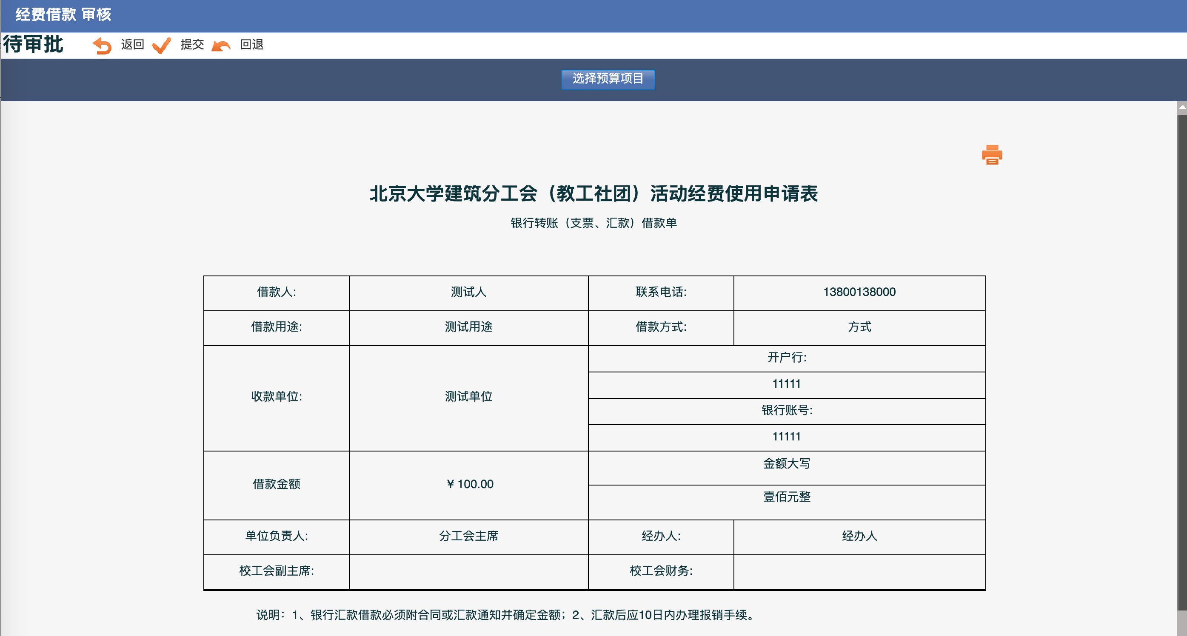
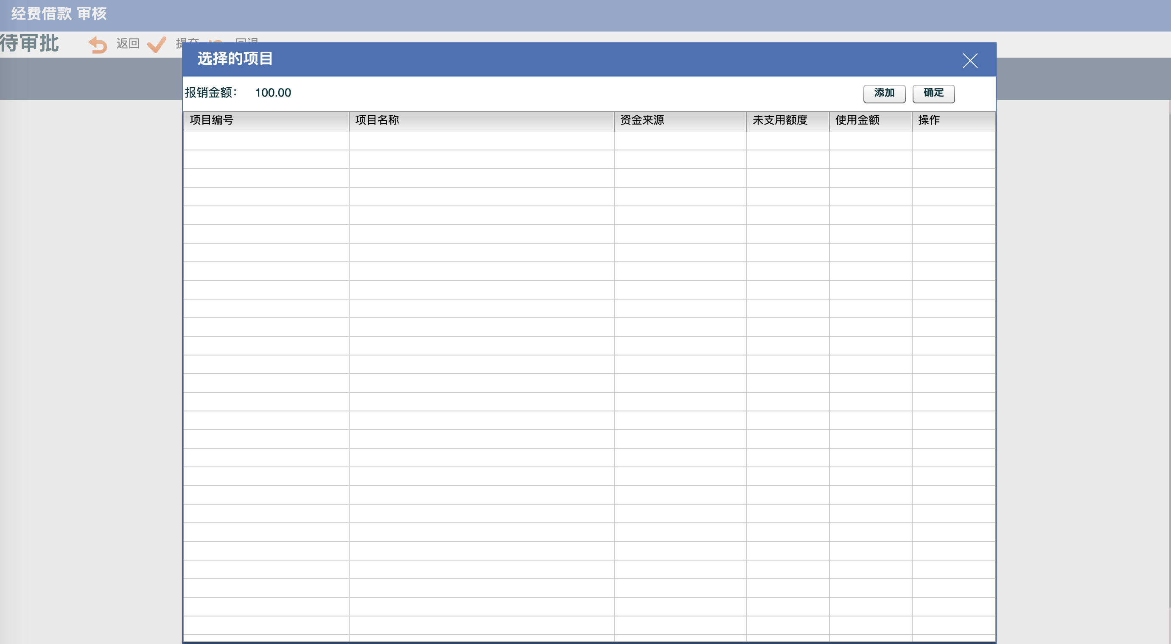
选择对应的项目，并填写金额后，选择“确定”完成项目的挂接。
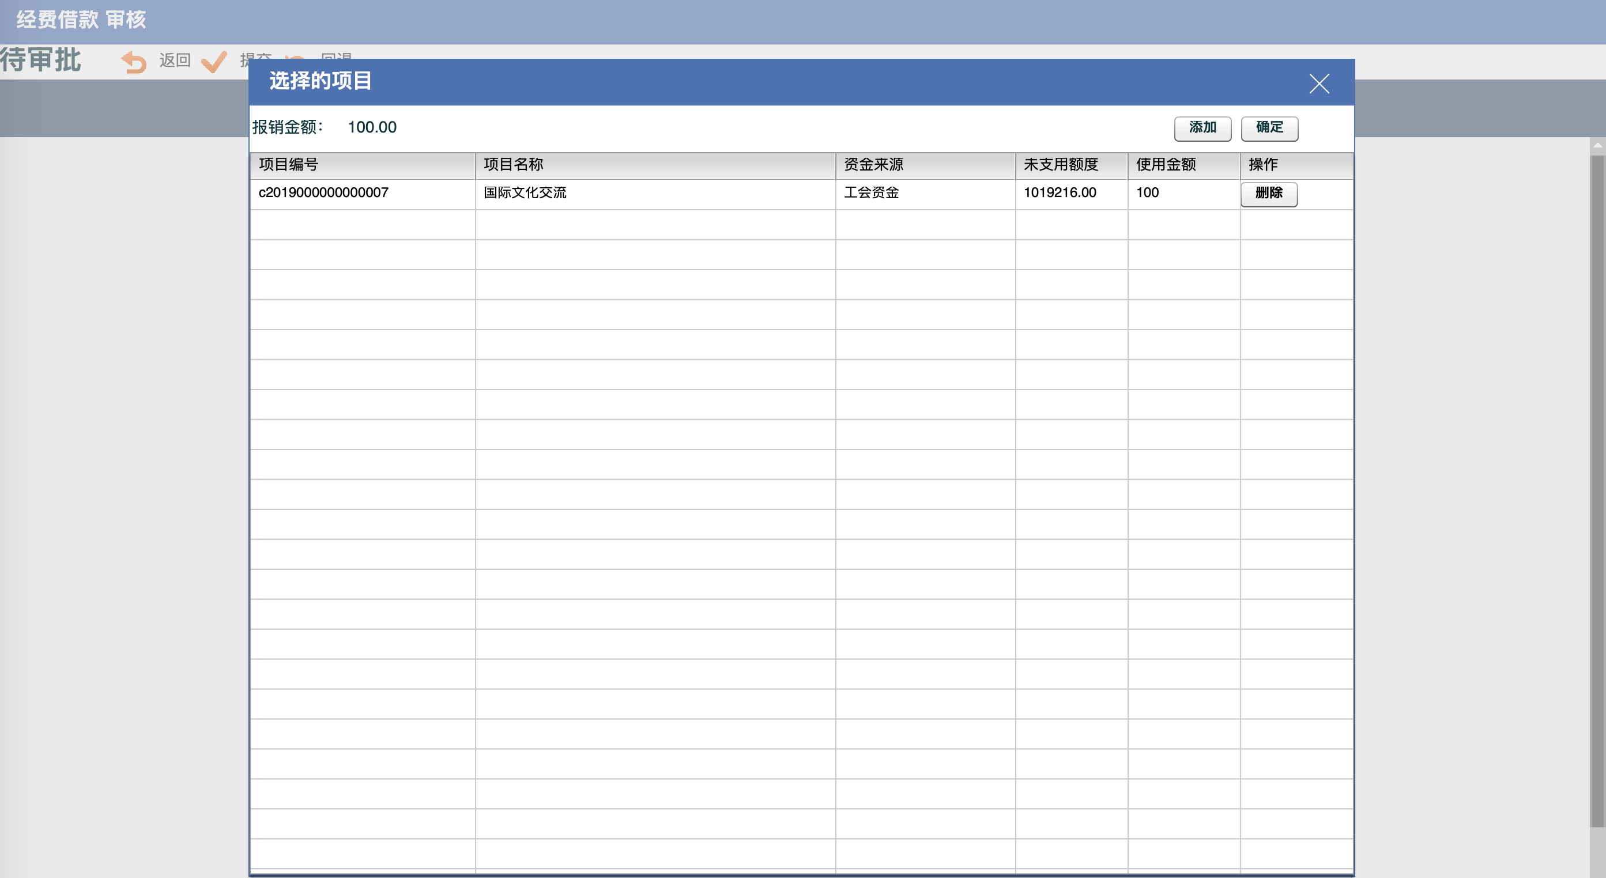
- 在挂接好项目之后，选择“提交”进行流程流转，此时系统会将单据中的借款金额从所挂接的预算项目中扣除，提交后的单据流转到【校工会副主席】进行审批。
- 在【校工会副主席】节点，通过（测试账号：校工会副主席 密码：111111）登陆后选择“代办任务”或者“单据审核”模块，进行处理，打开单据后：
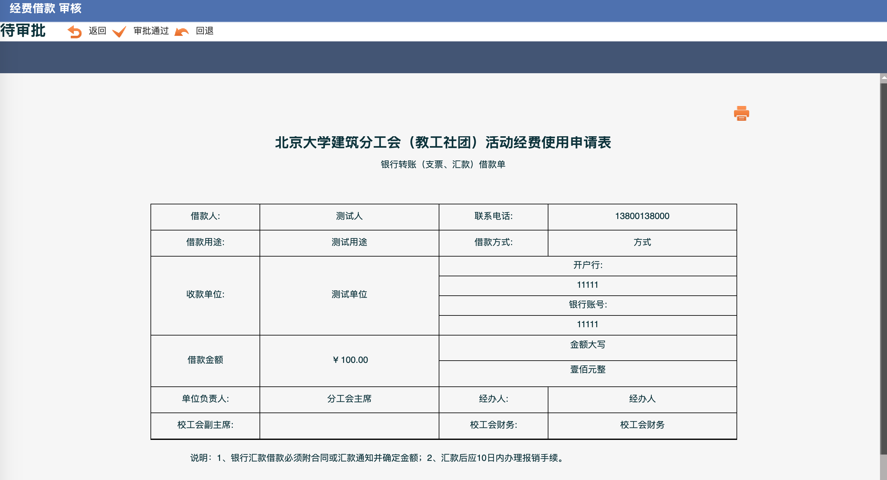
打开单据进行审核/审批，选择“审批通过”完成单据的审核/审批 或者选择“回退”将单据返回给 【经办人】进行重新编辑或者作废，重新编辑后的单据再次提交到【分工会主席】节点，选择“回退”会触发系统会将单据中的借款金额返回到所挂接的预算项目中。选择“审批通过”审批通过的单据会流转到【经办人待报销】进行最后的确认操作。
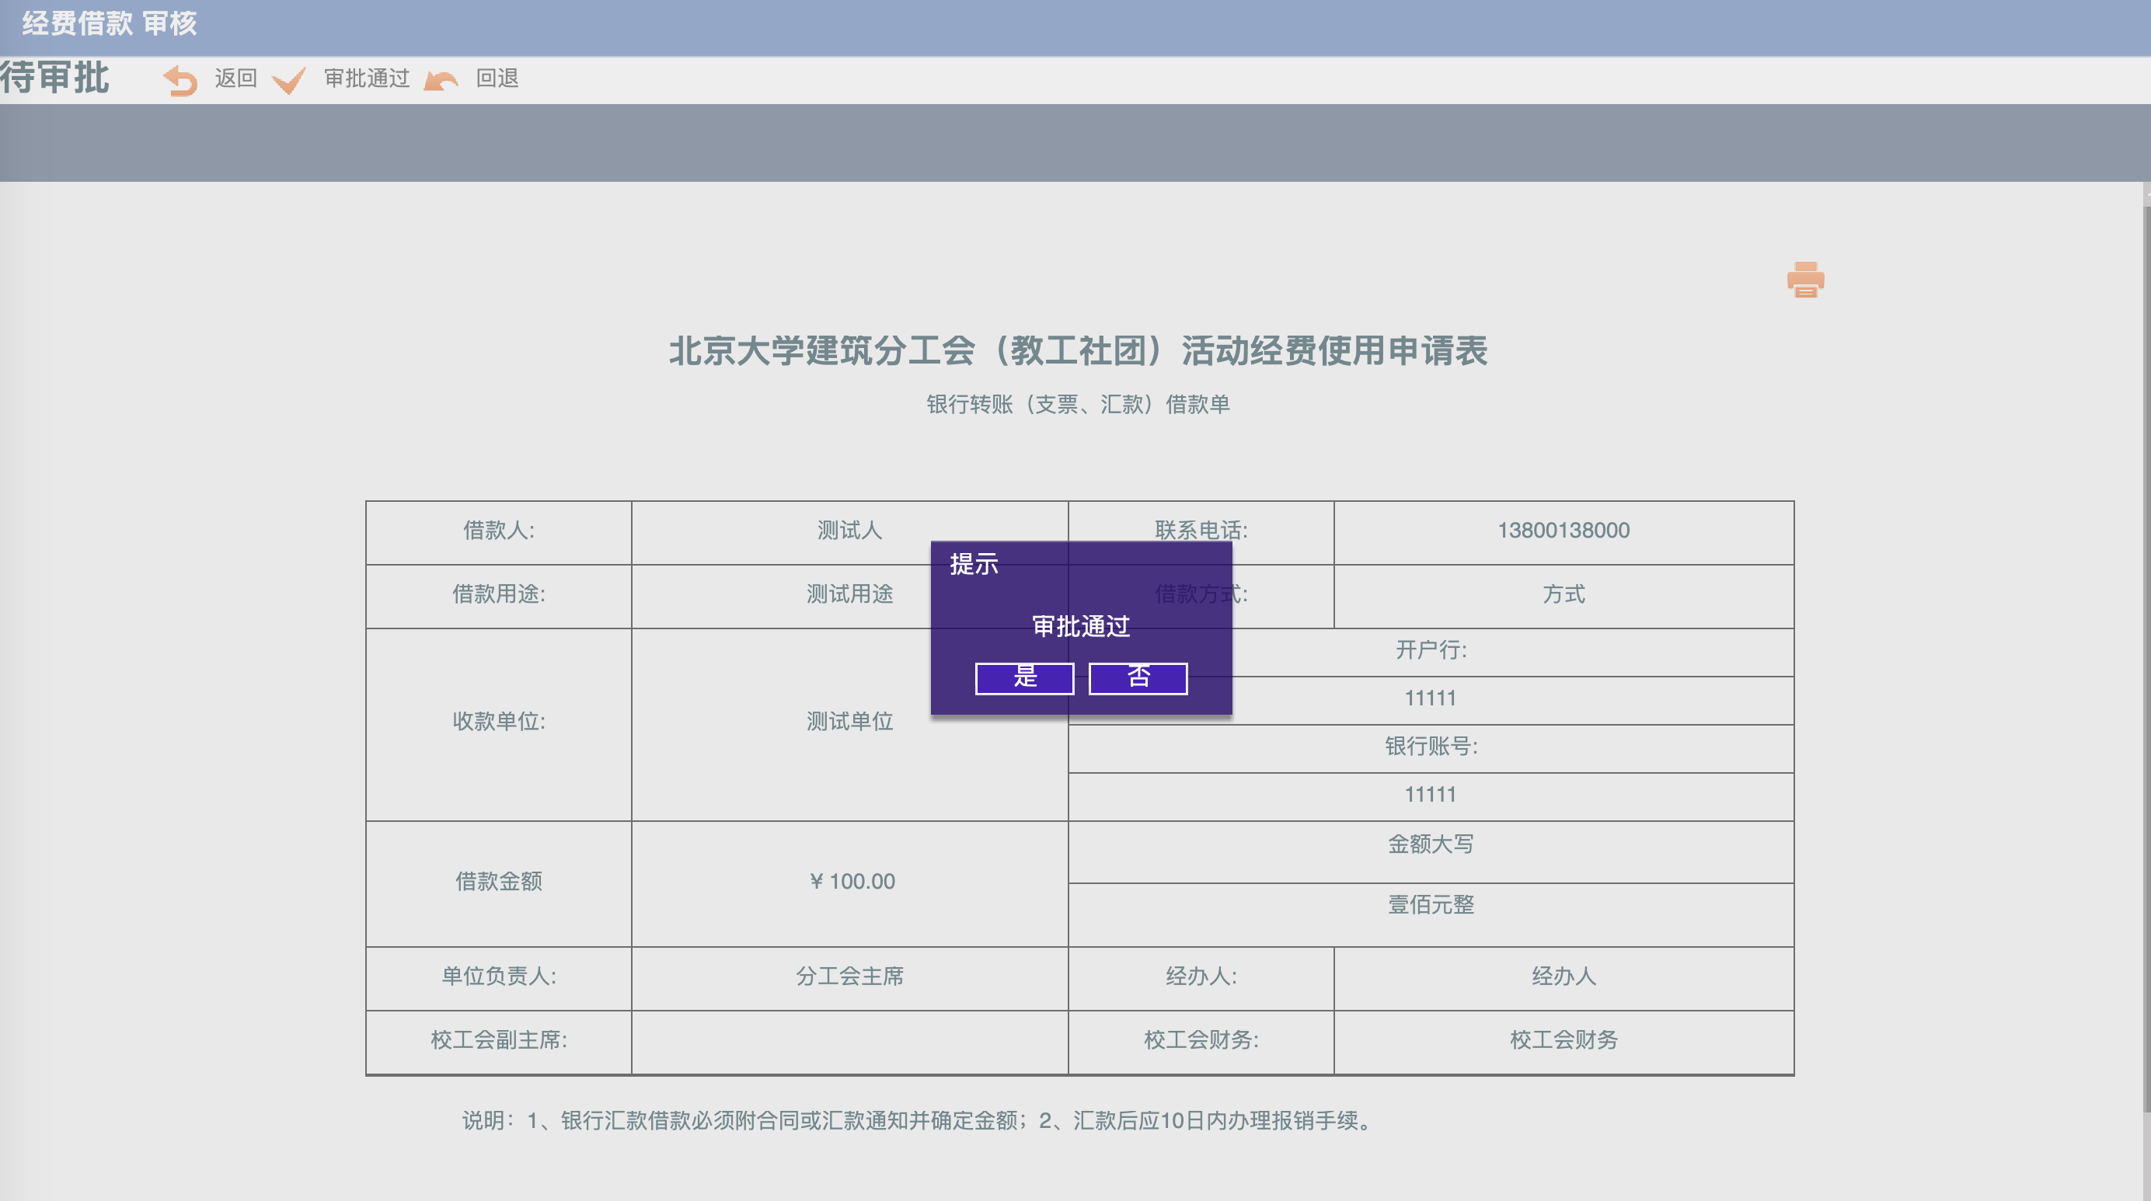
- 在【经办人待报销】，通过（测试账号：经办人 密码：111111）登陆后，选择“代办任务”或者“单据申请”模块，进行处理：
选择“分项明细”进行报销内容的填写（如果需要添加附件，可以点击“添加附件”来进行添加）
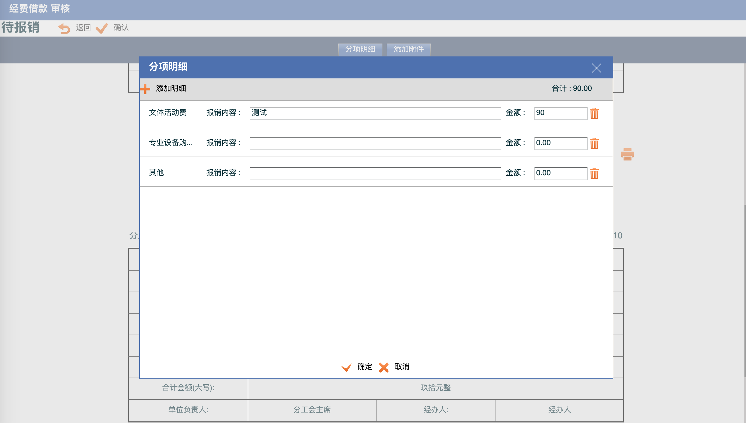
选择“确认”进行确认填写完成，并流转到【校工会财务】节点，由财务来进行最后的处理。注意：报销金额小于借款金额时，会创建交款单。
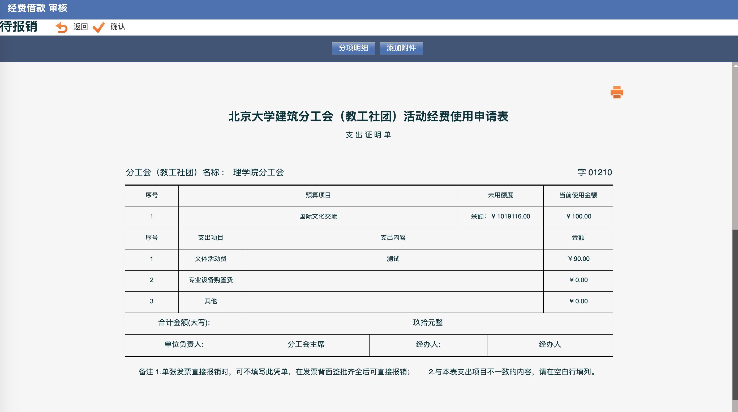
存在差额：
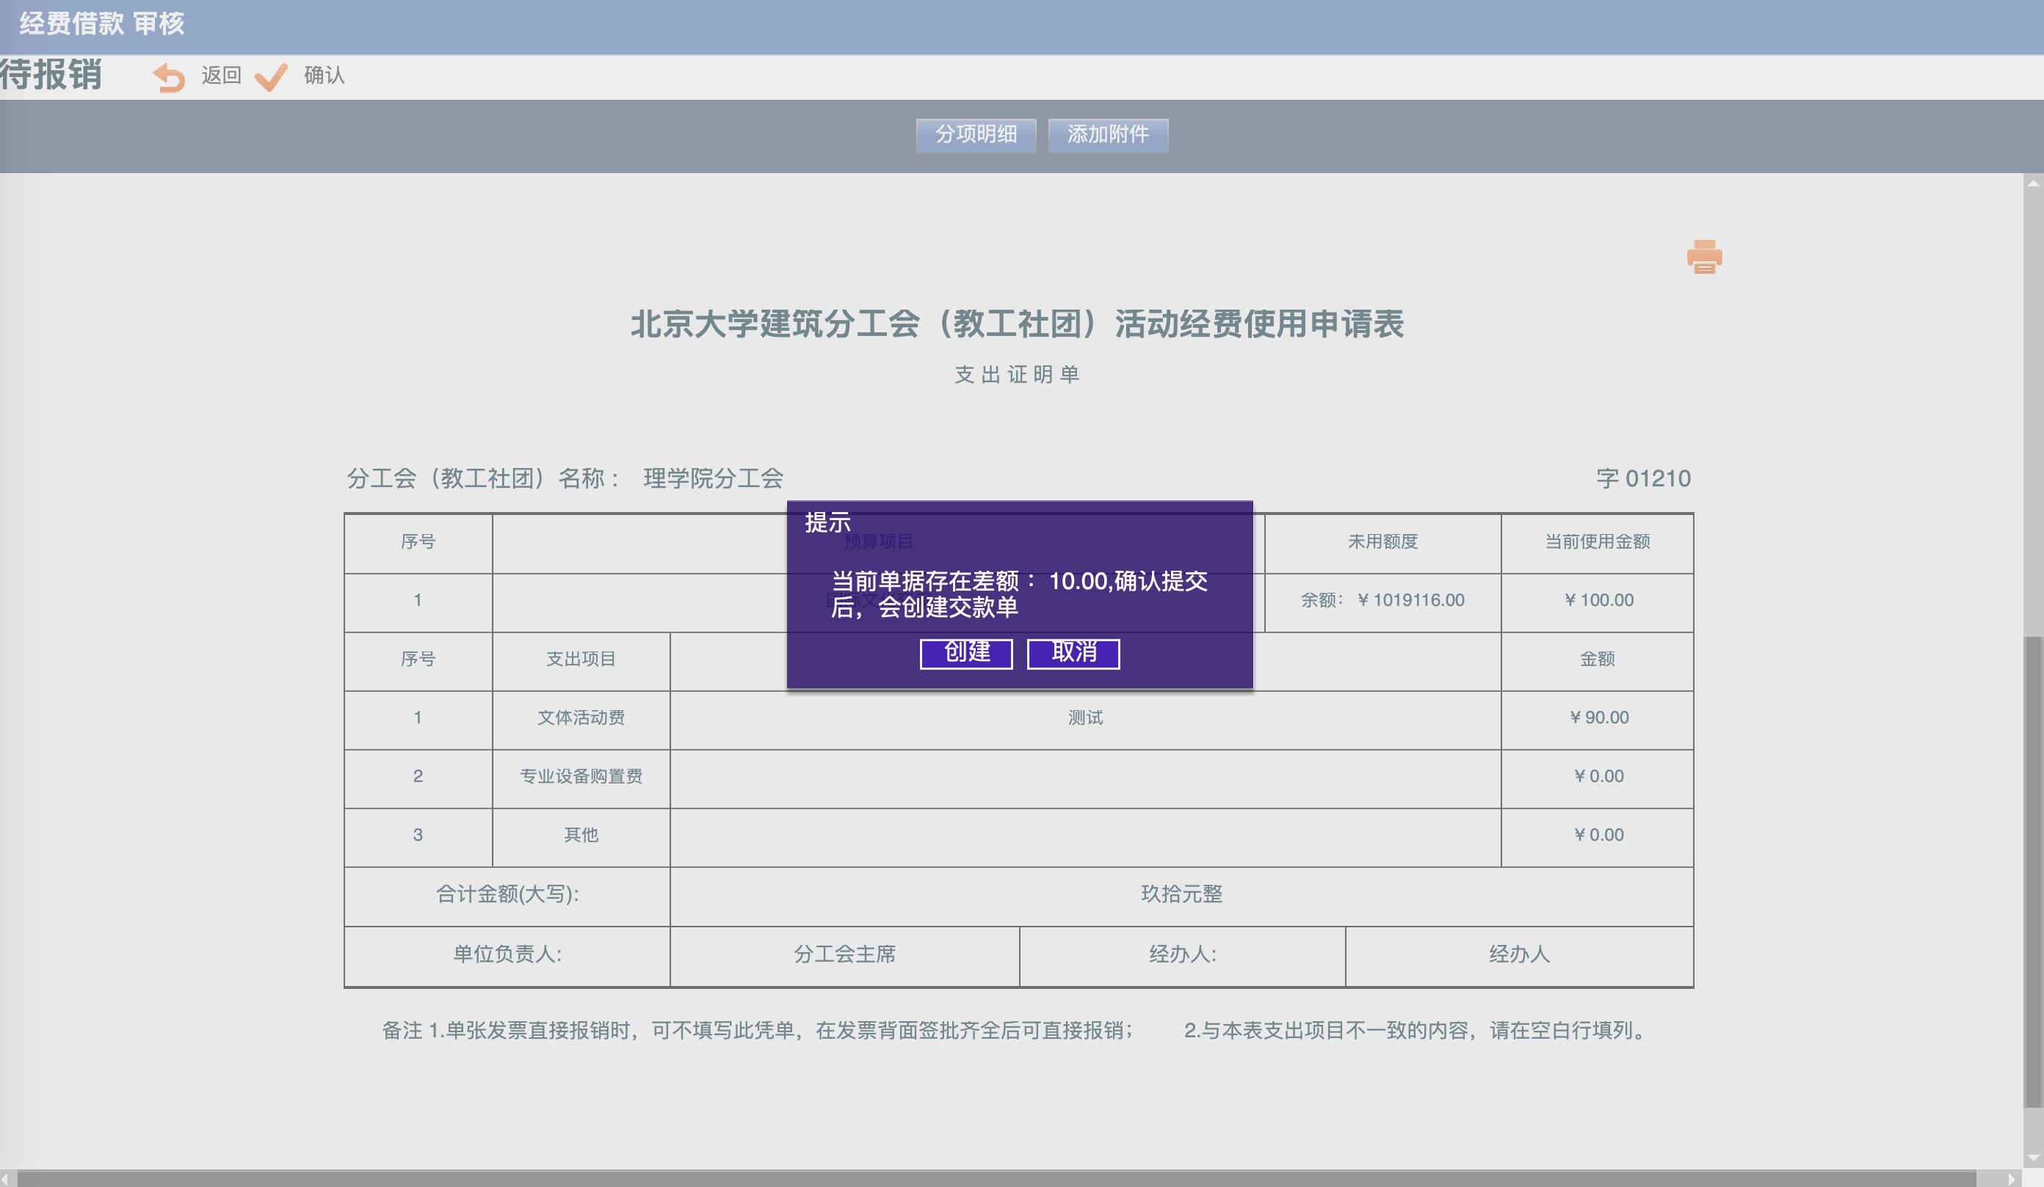
填写交款信息：
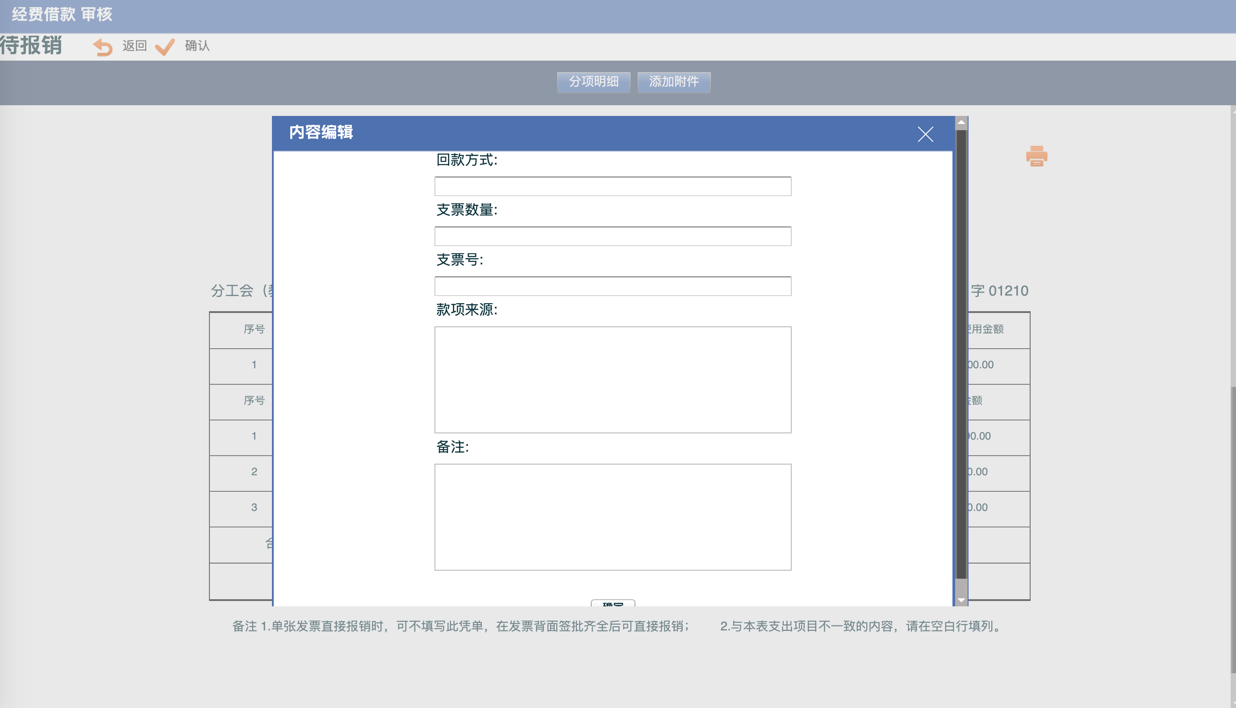
交款单：
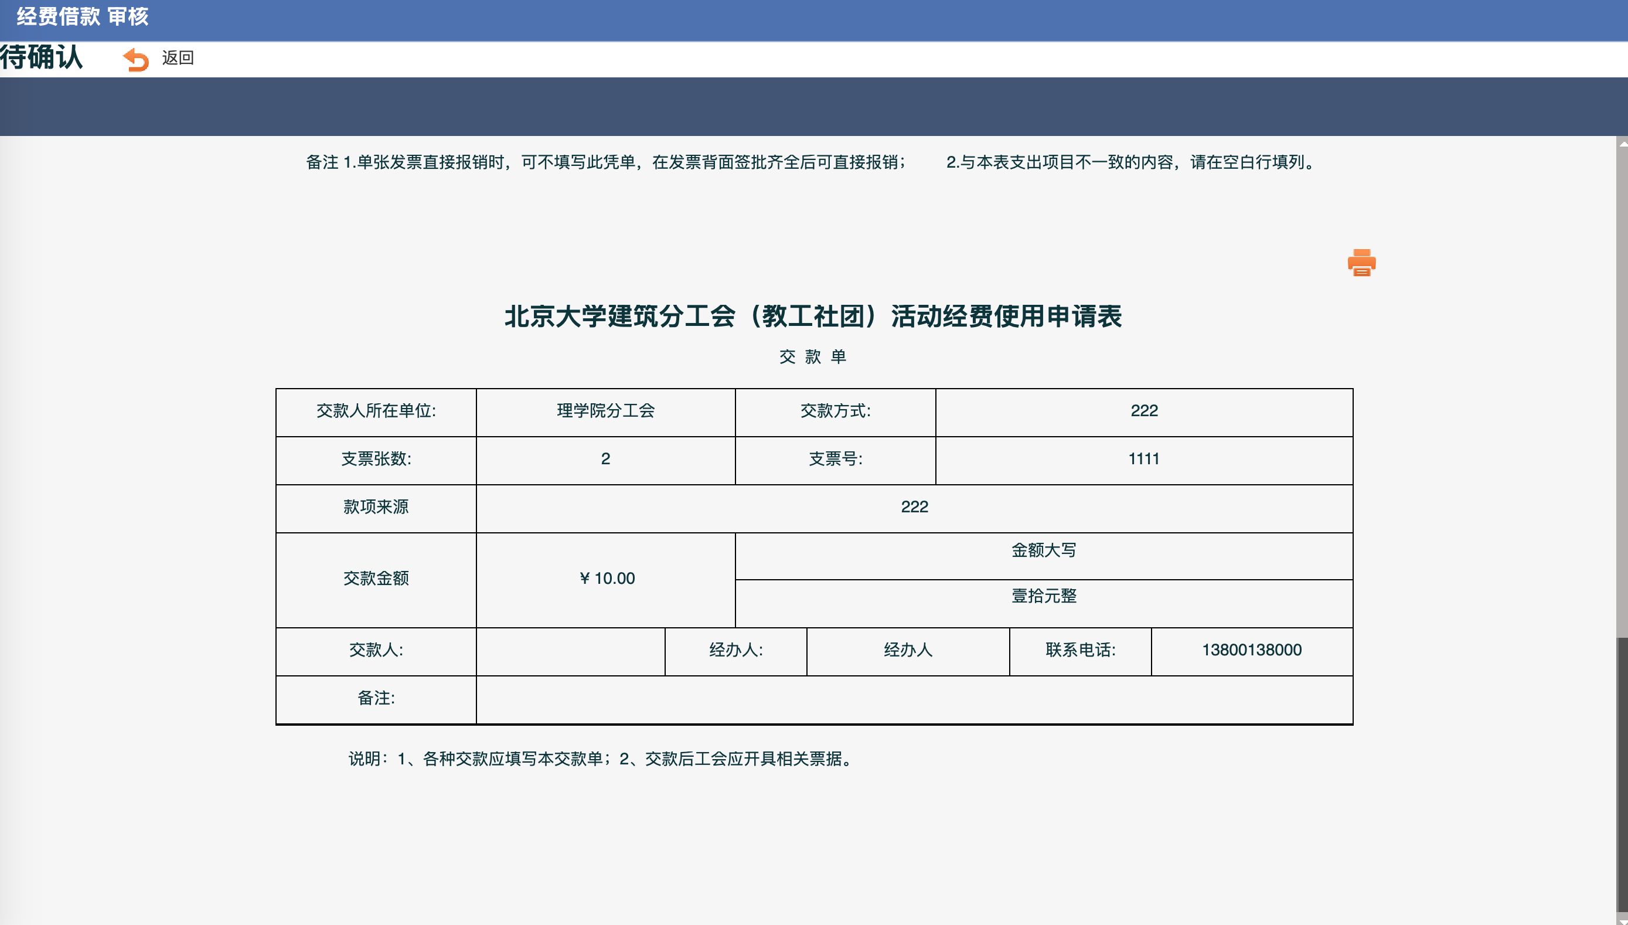
- 在【校工会财务】节点，通过（测试账号：校工会财务 密码：111111）登陆后选择“代办任务”或者“单据审核”模块，进行处理，打开单据后选择“确认”进行单据确认：
注意：报销金额小于借款金额时，会将差额交会到对应的第一个预算项目上。
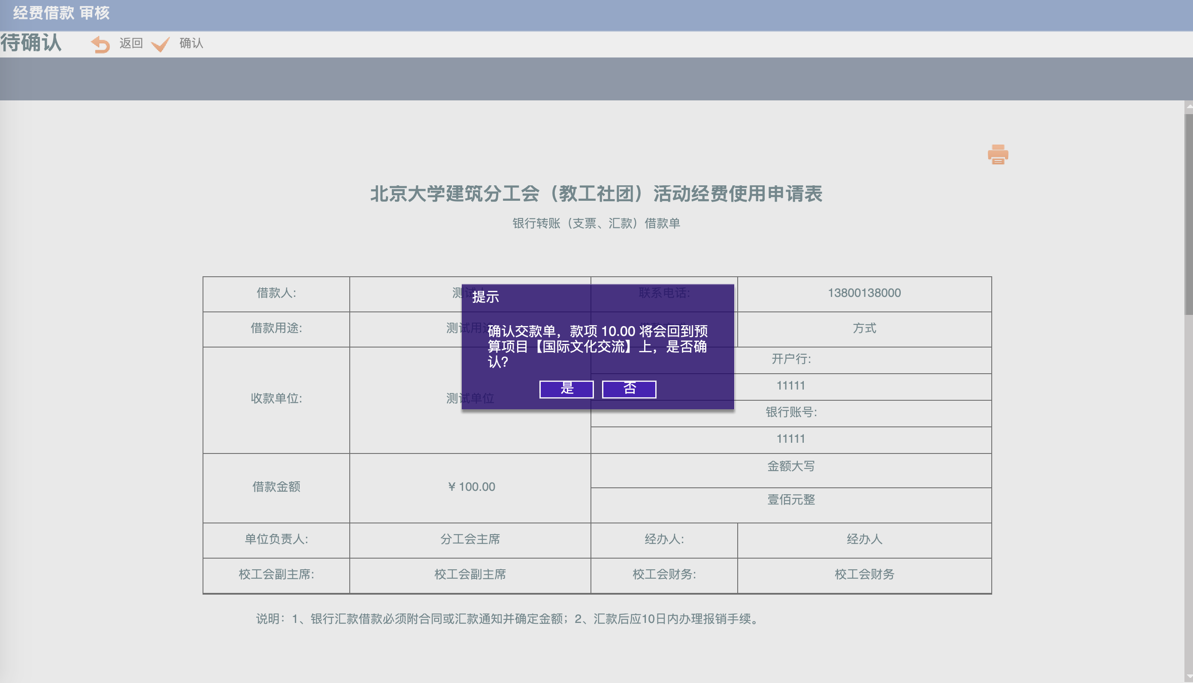
- 确认后的单据将会出现在“代办任务”的已完成单据里，以及对应单据模块中的已报销节点中。
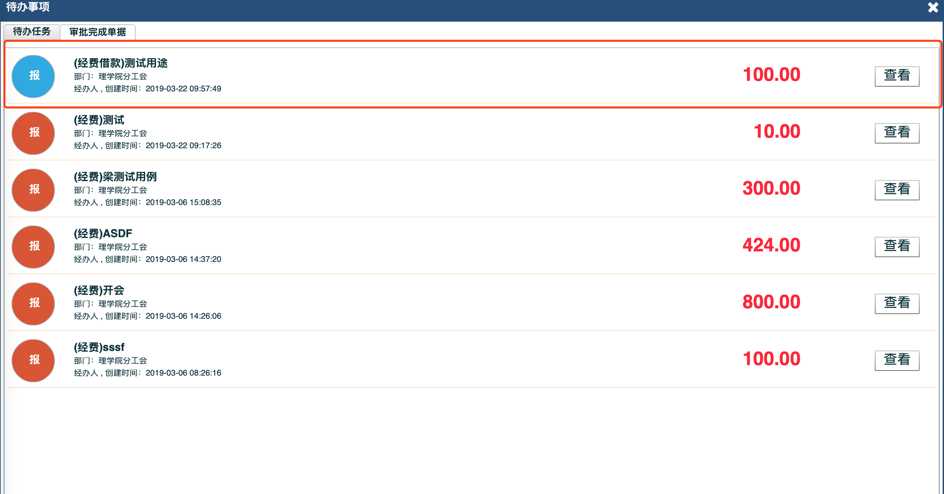
- 可通过查询模块来查看资金的交易记录。
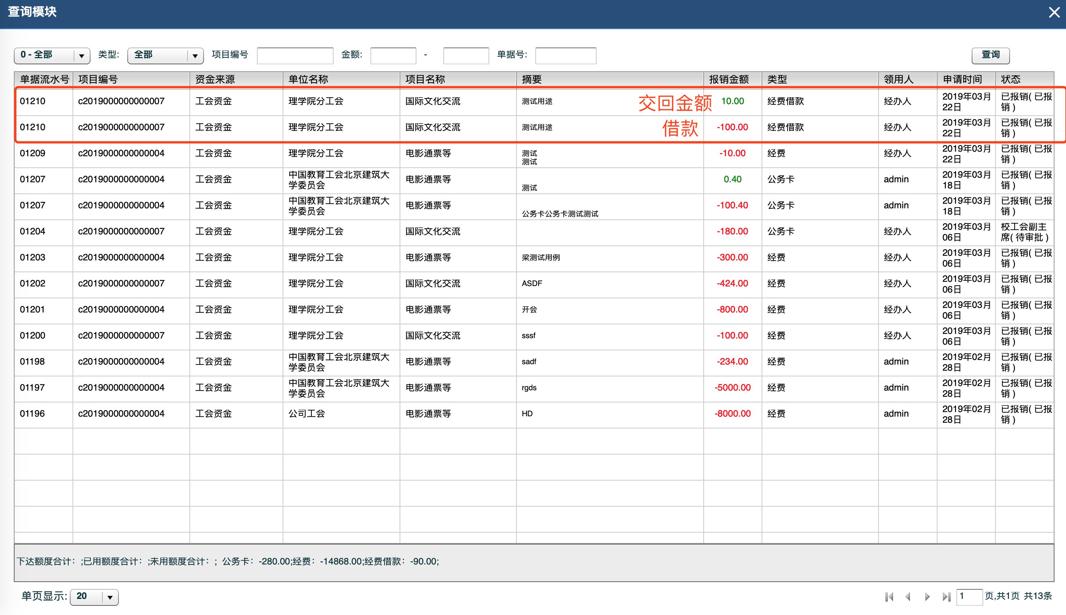

公务卡单据
流程说明：

使用：
- 通过经办人登陆系统，进行填报单据。（测试账号：经办人 密码：111111）
- 选择对应类型的单据，选择“新增”进行单据创建。
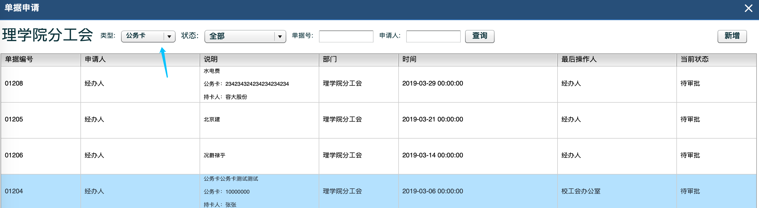
- 在【编辑】节点，选择“编辑”进行单据的编辑，。
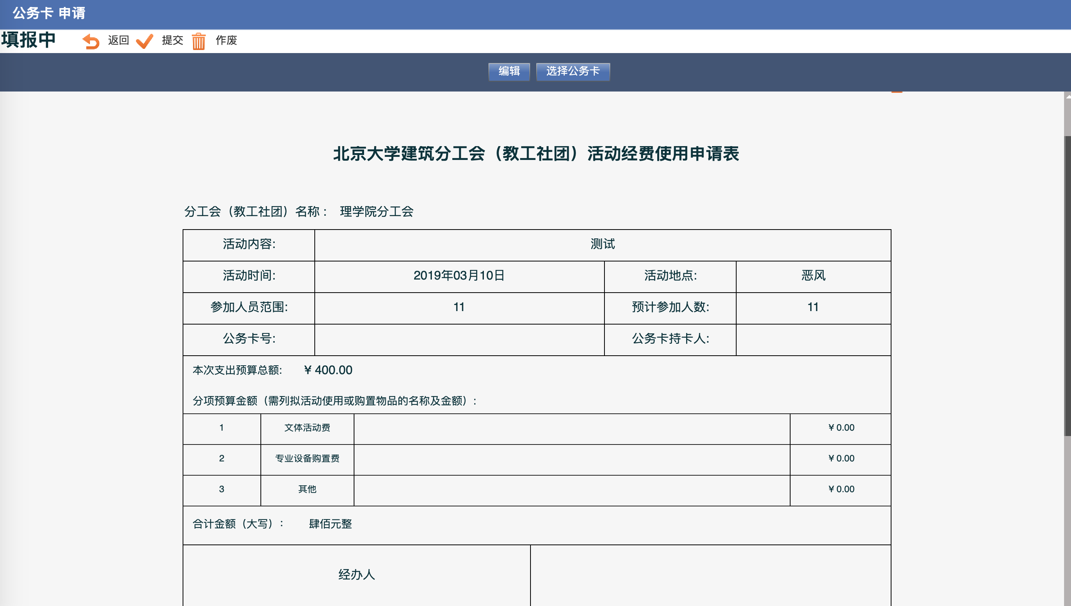
在编辑界面，请填写预计消费的金额以及理由和内容
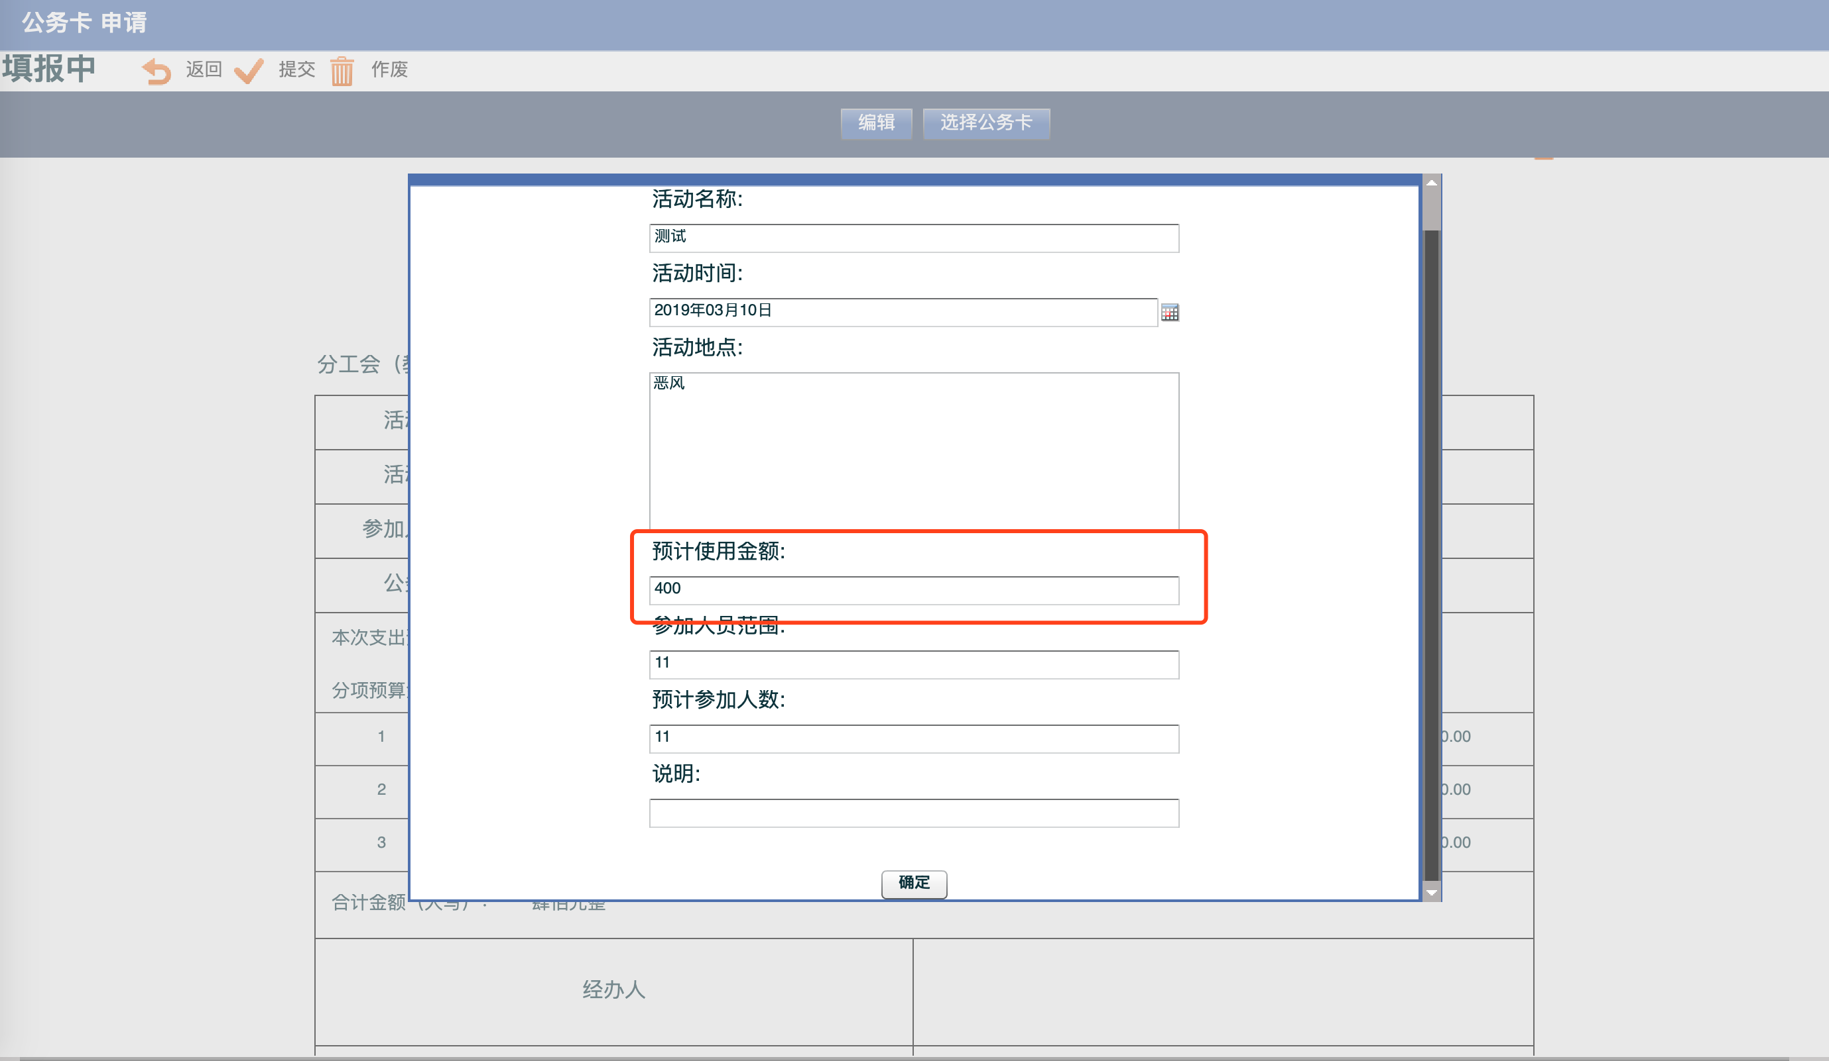
选择“公务卡”进行公务卡的编辑选择
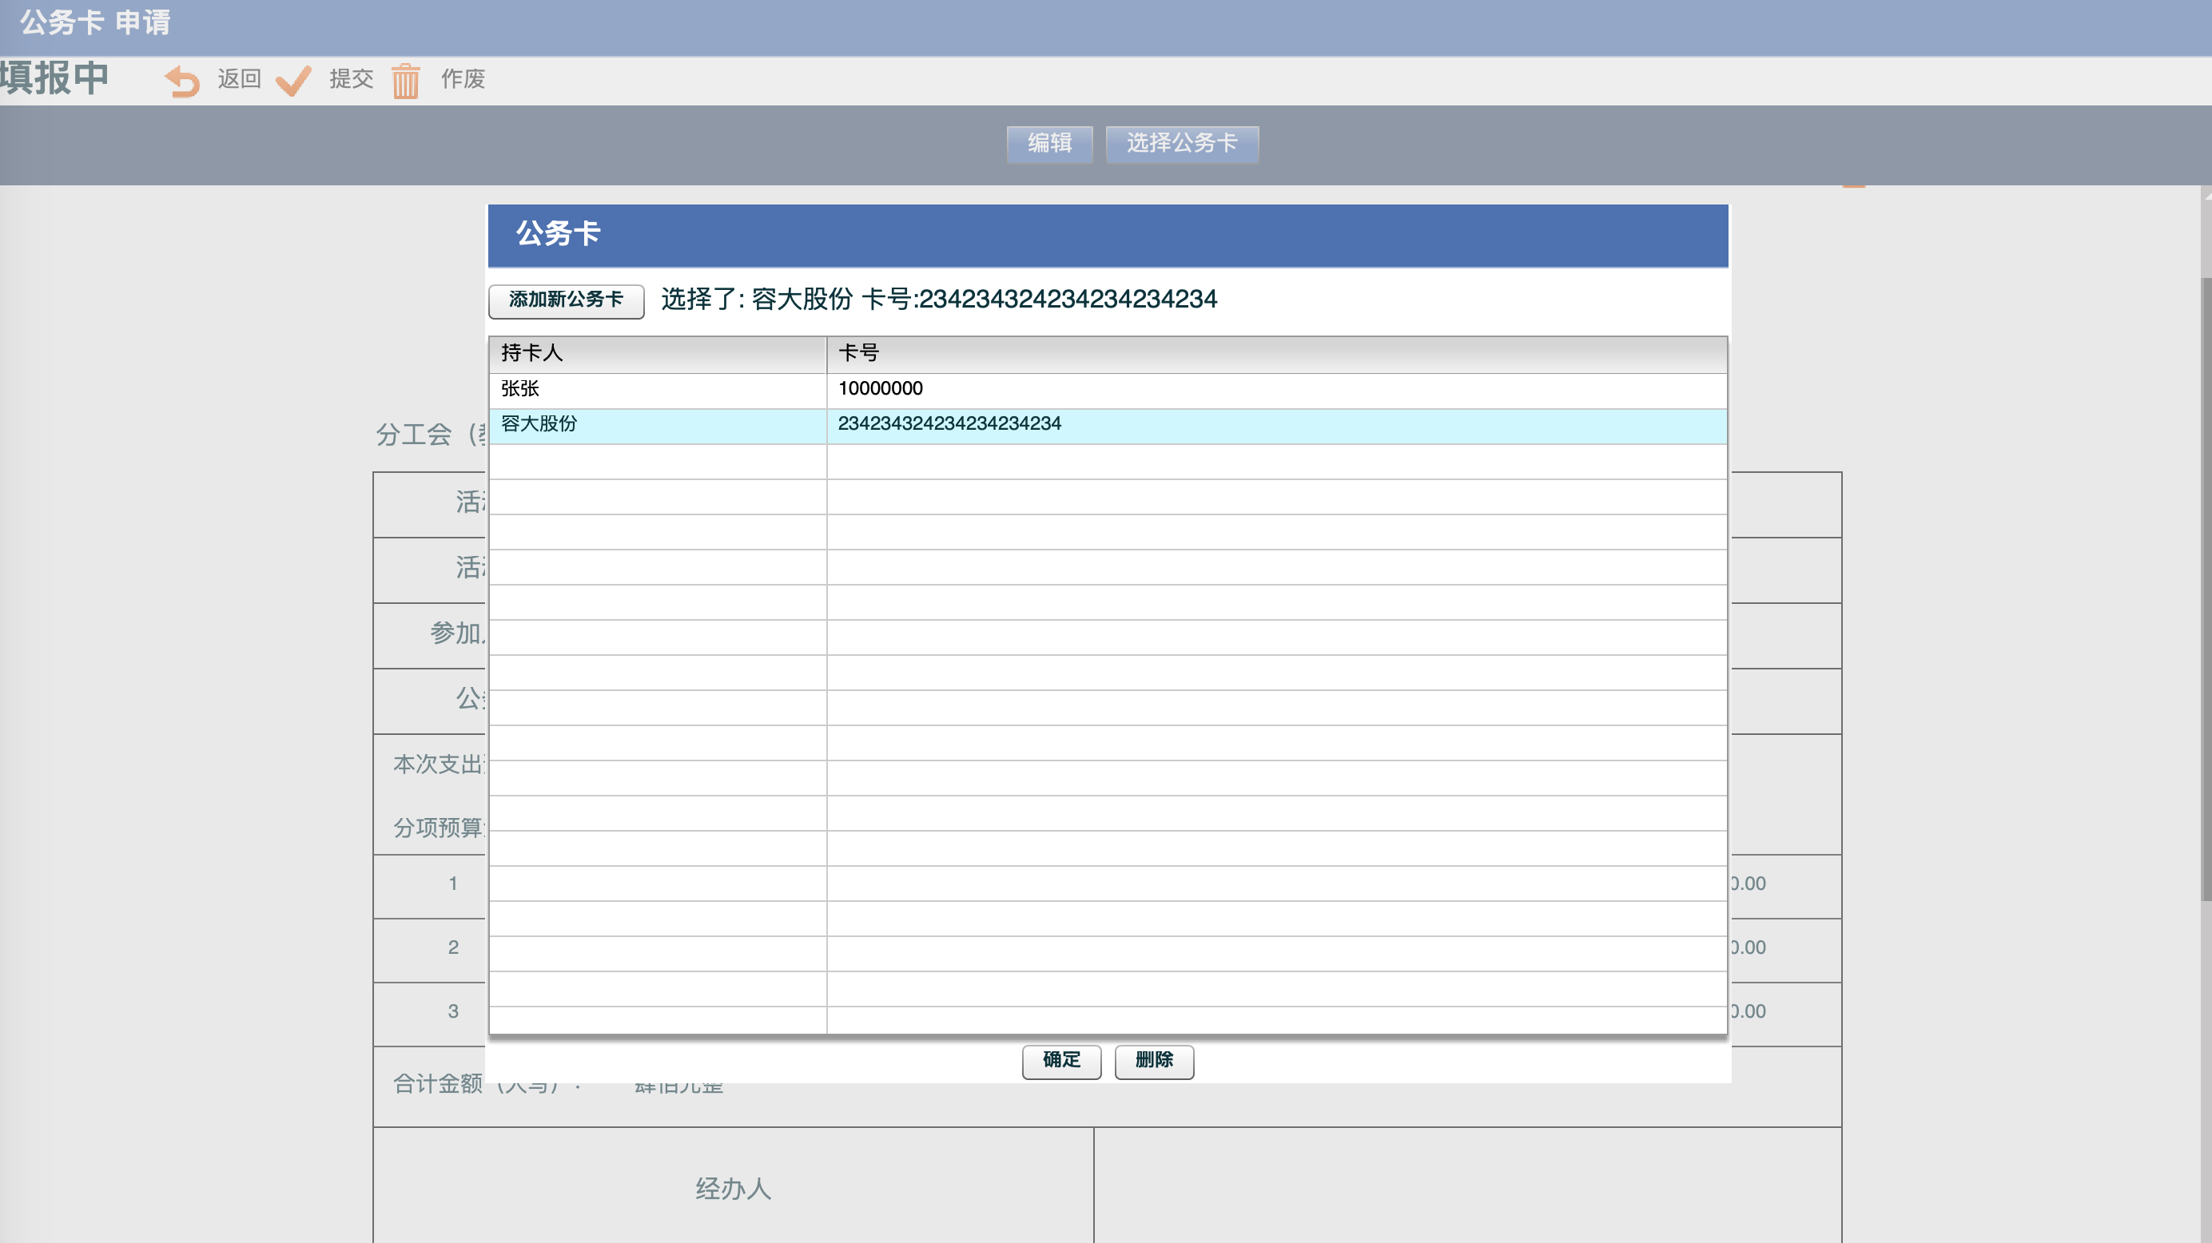
在编辑好单据后，选择“提交”将单据进行提交，提交后的单据流转到【分工会主席】节点
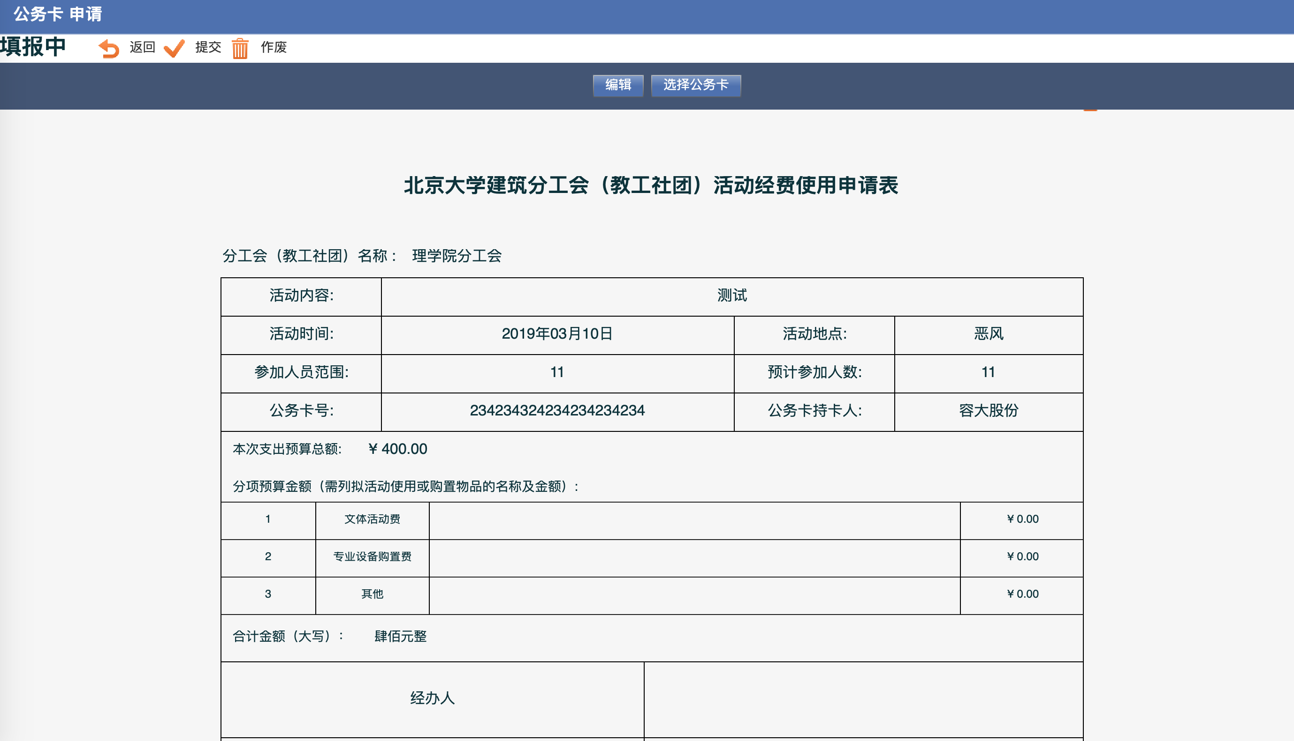
- 在【分工会主席】节点，以分工会主席的身份登陆系统，进行单据审核。（测试账号：分工会主席 密码：111111）
选择“代办任务”或者“单据审核”模块，进行处理。
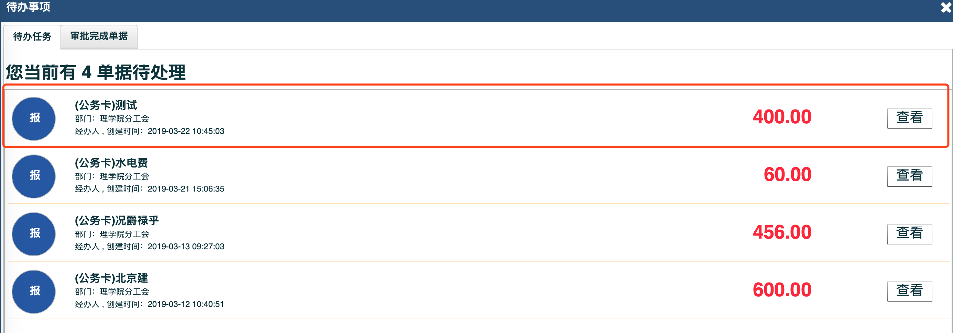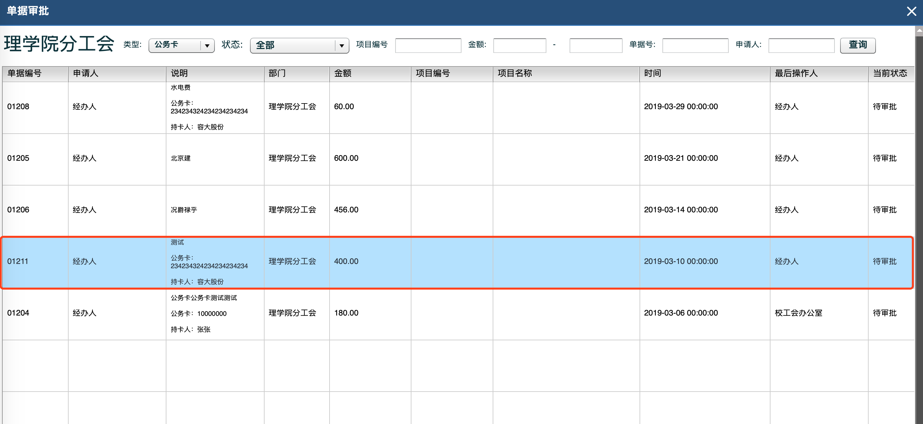
- 打开单据进行审核/审批，选择“审批通过”完成单据的审核/审批 或者选择“回退”将单据返回给 【经办人】进行重新编辑或者作废，重新编辑后的单据再次提交到【分工会主席】节点。
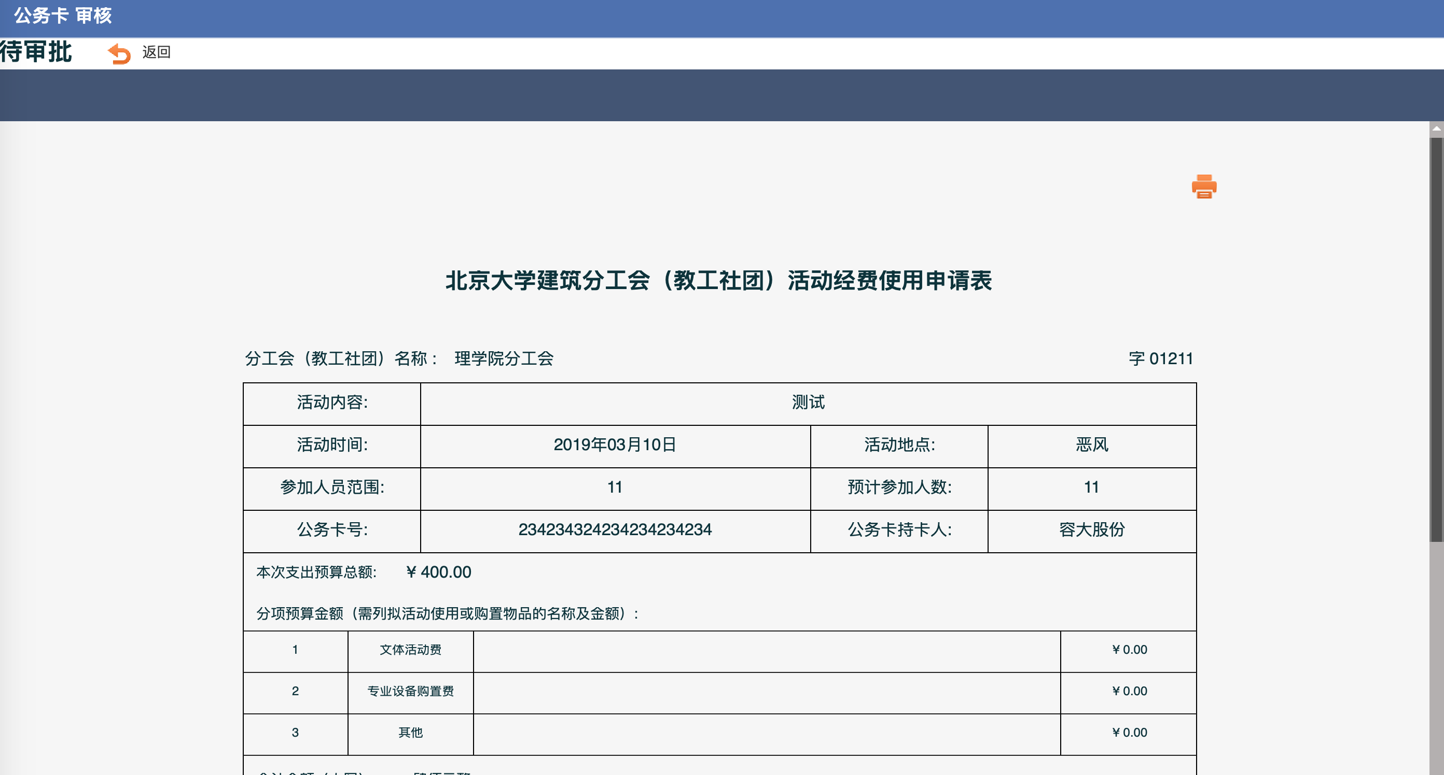
- 审核通过后的单据，会流转到【校工会办公室】节点，该节点操作人员（测试账号：校工会财务 密码：111111），登陆系统后，选择“代办任务”或者“单据审核”模块，进行处理。
打开单据后，进行查看，并选择“选择预算项目”来进行预算项目的挂接，预算项目可进行多项选择或者单项选择，请根据实际情况进行选择对应的项目，金额要跟当前借款金额一致。
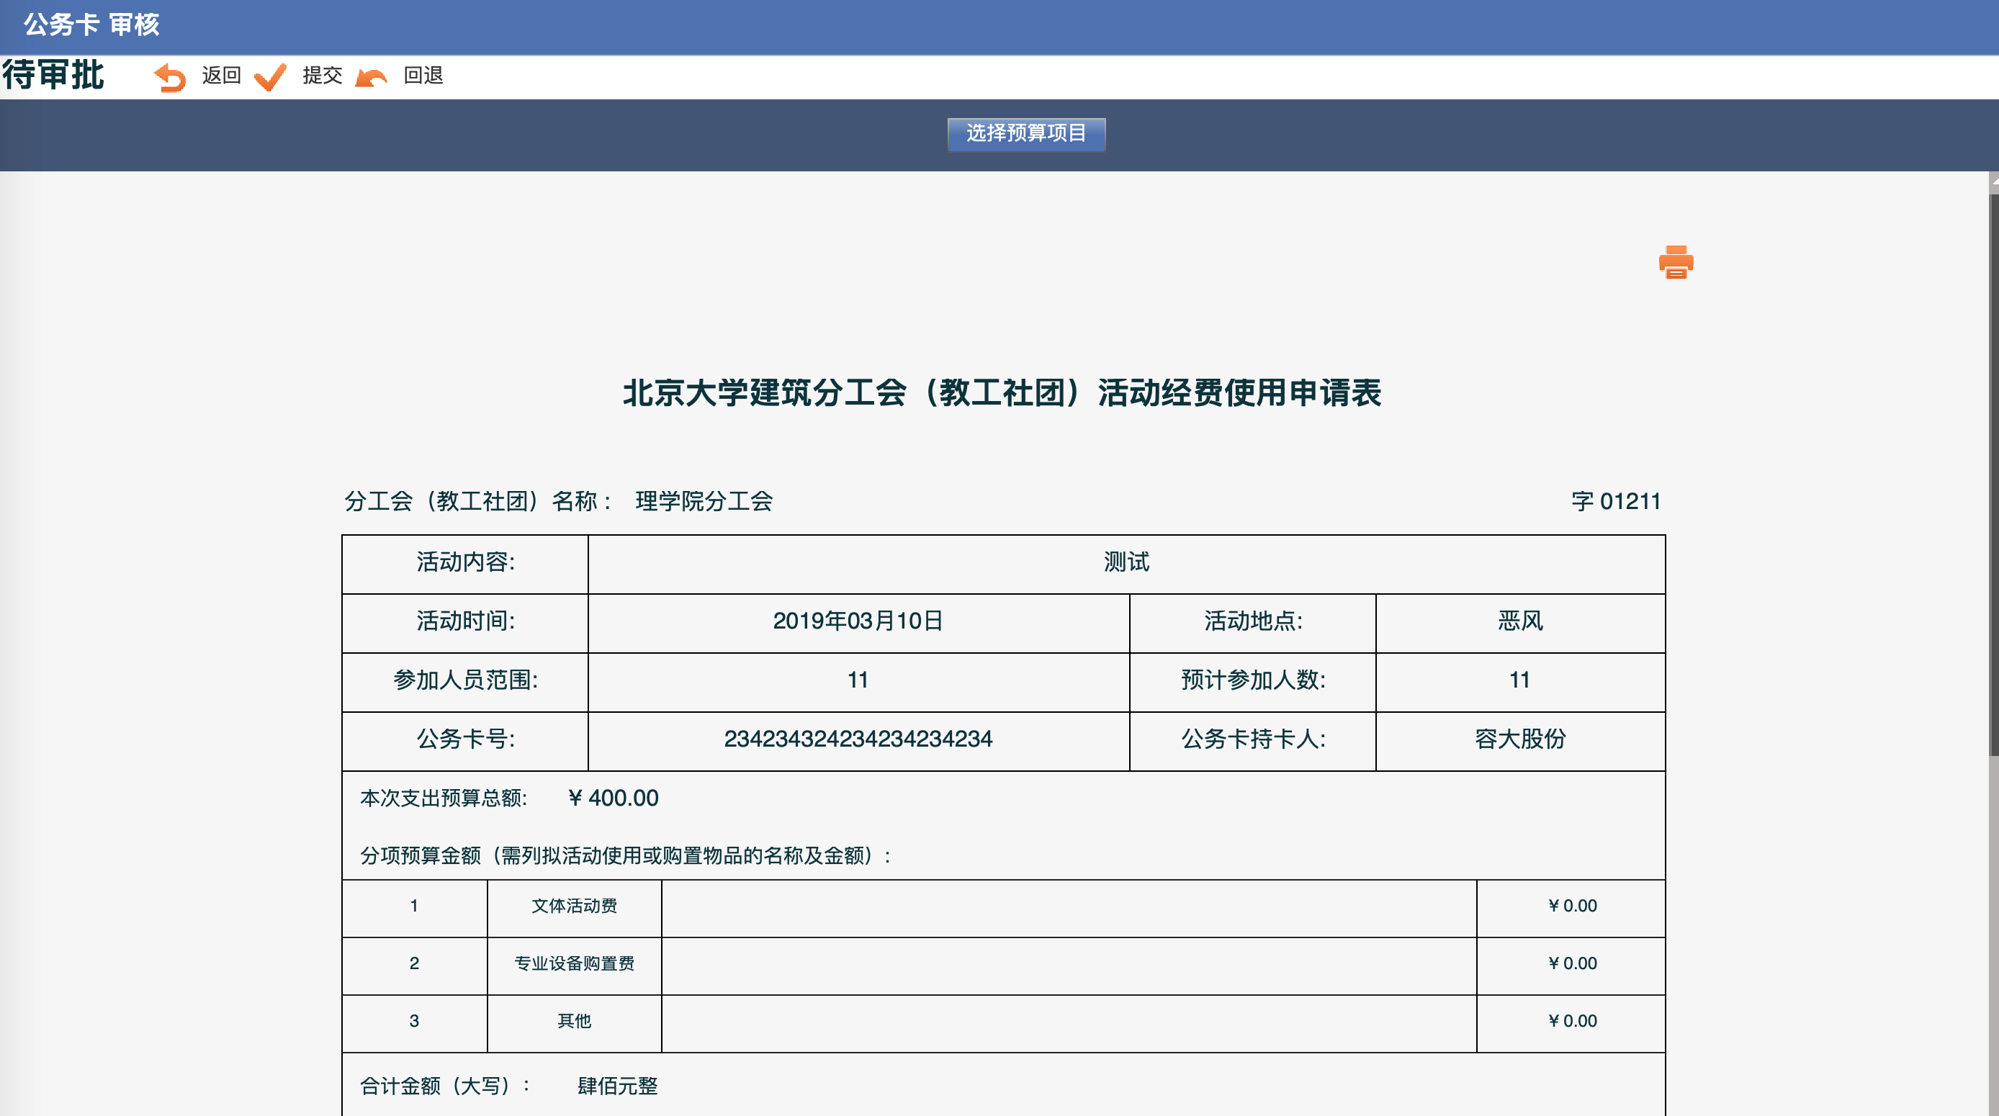
选择对应的项目，并填写金额后，选择“确定”完成项目的挂接。
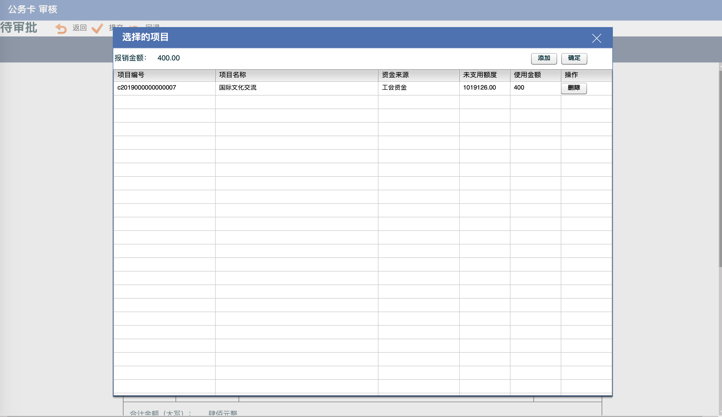
- 在挂接好项目之后，选择“提交”进行流程流转，此时系统会将单据中的借款金额从所挂接的预算项目中扣除，提交后的单据流转到【校工会副主席】进行审批。
- 在【校工会副主席】节点，通过（测试账号：校工会副主席 密码：111111）登陆后选择“代办任务”或者“单据审核”模块，进行处理，打开单据后：
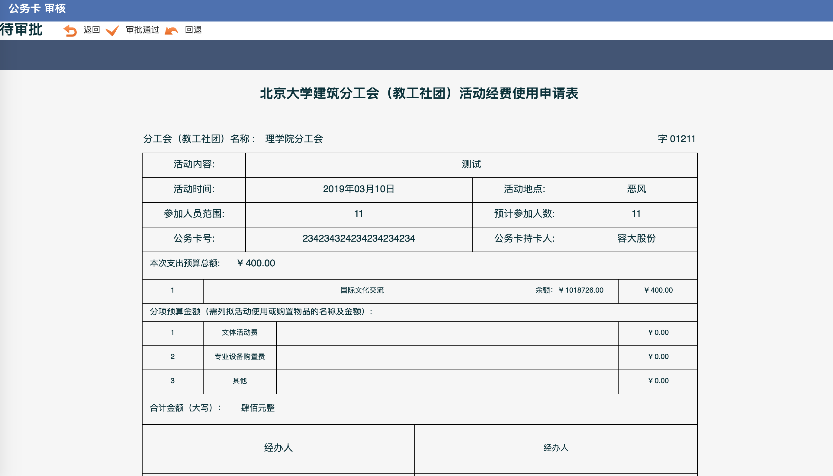
打开单据进行审核/审批，选择“审批通过”完成单据的审核/审批 或者选择“回退”将单据返回给 【经办人】进行重新编辑或者作废，重新编辑后的单据再次提交到【分工会主席】节点，选择“回退”会触发系统会将单据中的借款金额返回到所挂接的预算项目中。选择“审批通过”审批通过的单据会流转到【经办人待报销】进行最后的确认操作。
- 在【经办人待报销】，通过（测试账号：经办人 密码：111111）登陆后，选择“代办任务”或者“单据申请”模块，进行处理：
选择“分项明细”进行报销内容的填写（如果需要添加附件，可以点击“添加附件”来进行添加）
选择“确认”进行确认填写完成，并流转到【校工会财务】节点，由财务来进行最后的处理。注意：报销金额小于借款金额时，会创建交款单。
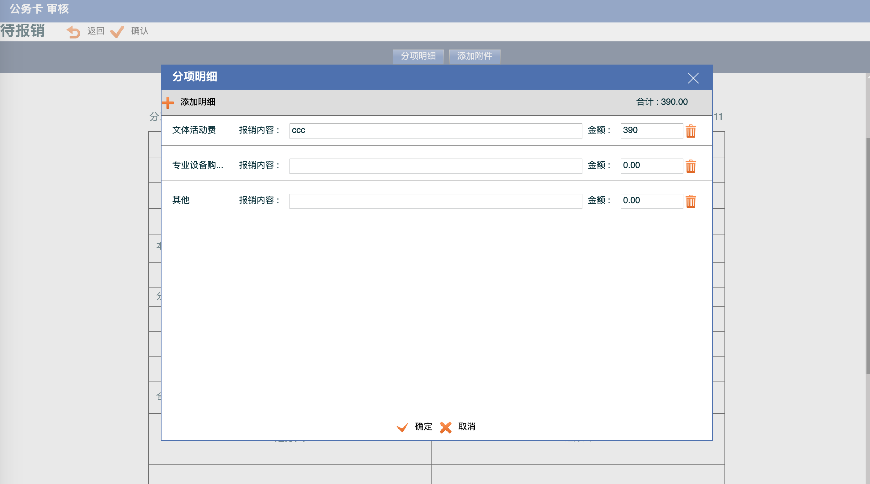
存在差额：
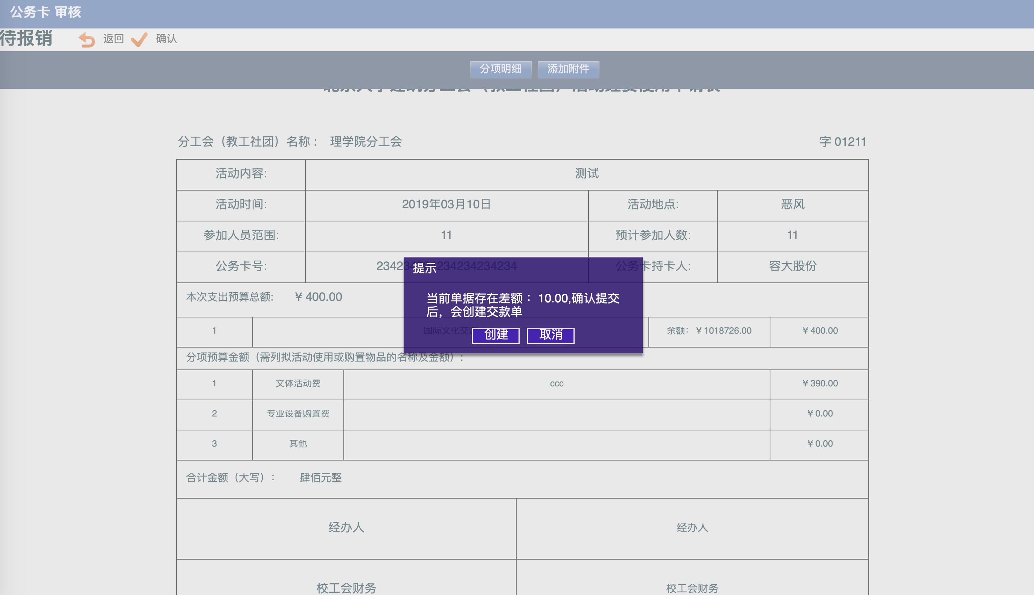
填写交款信息：
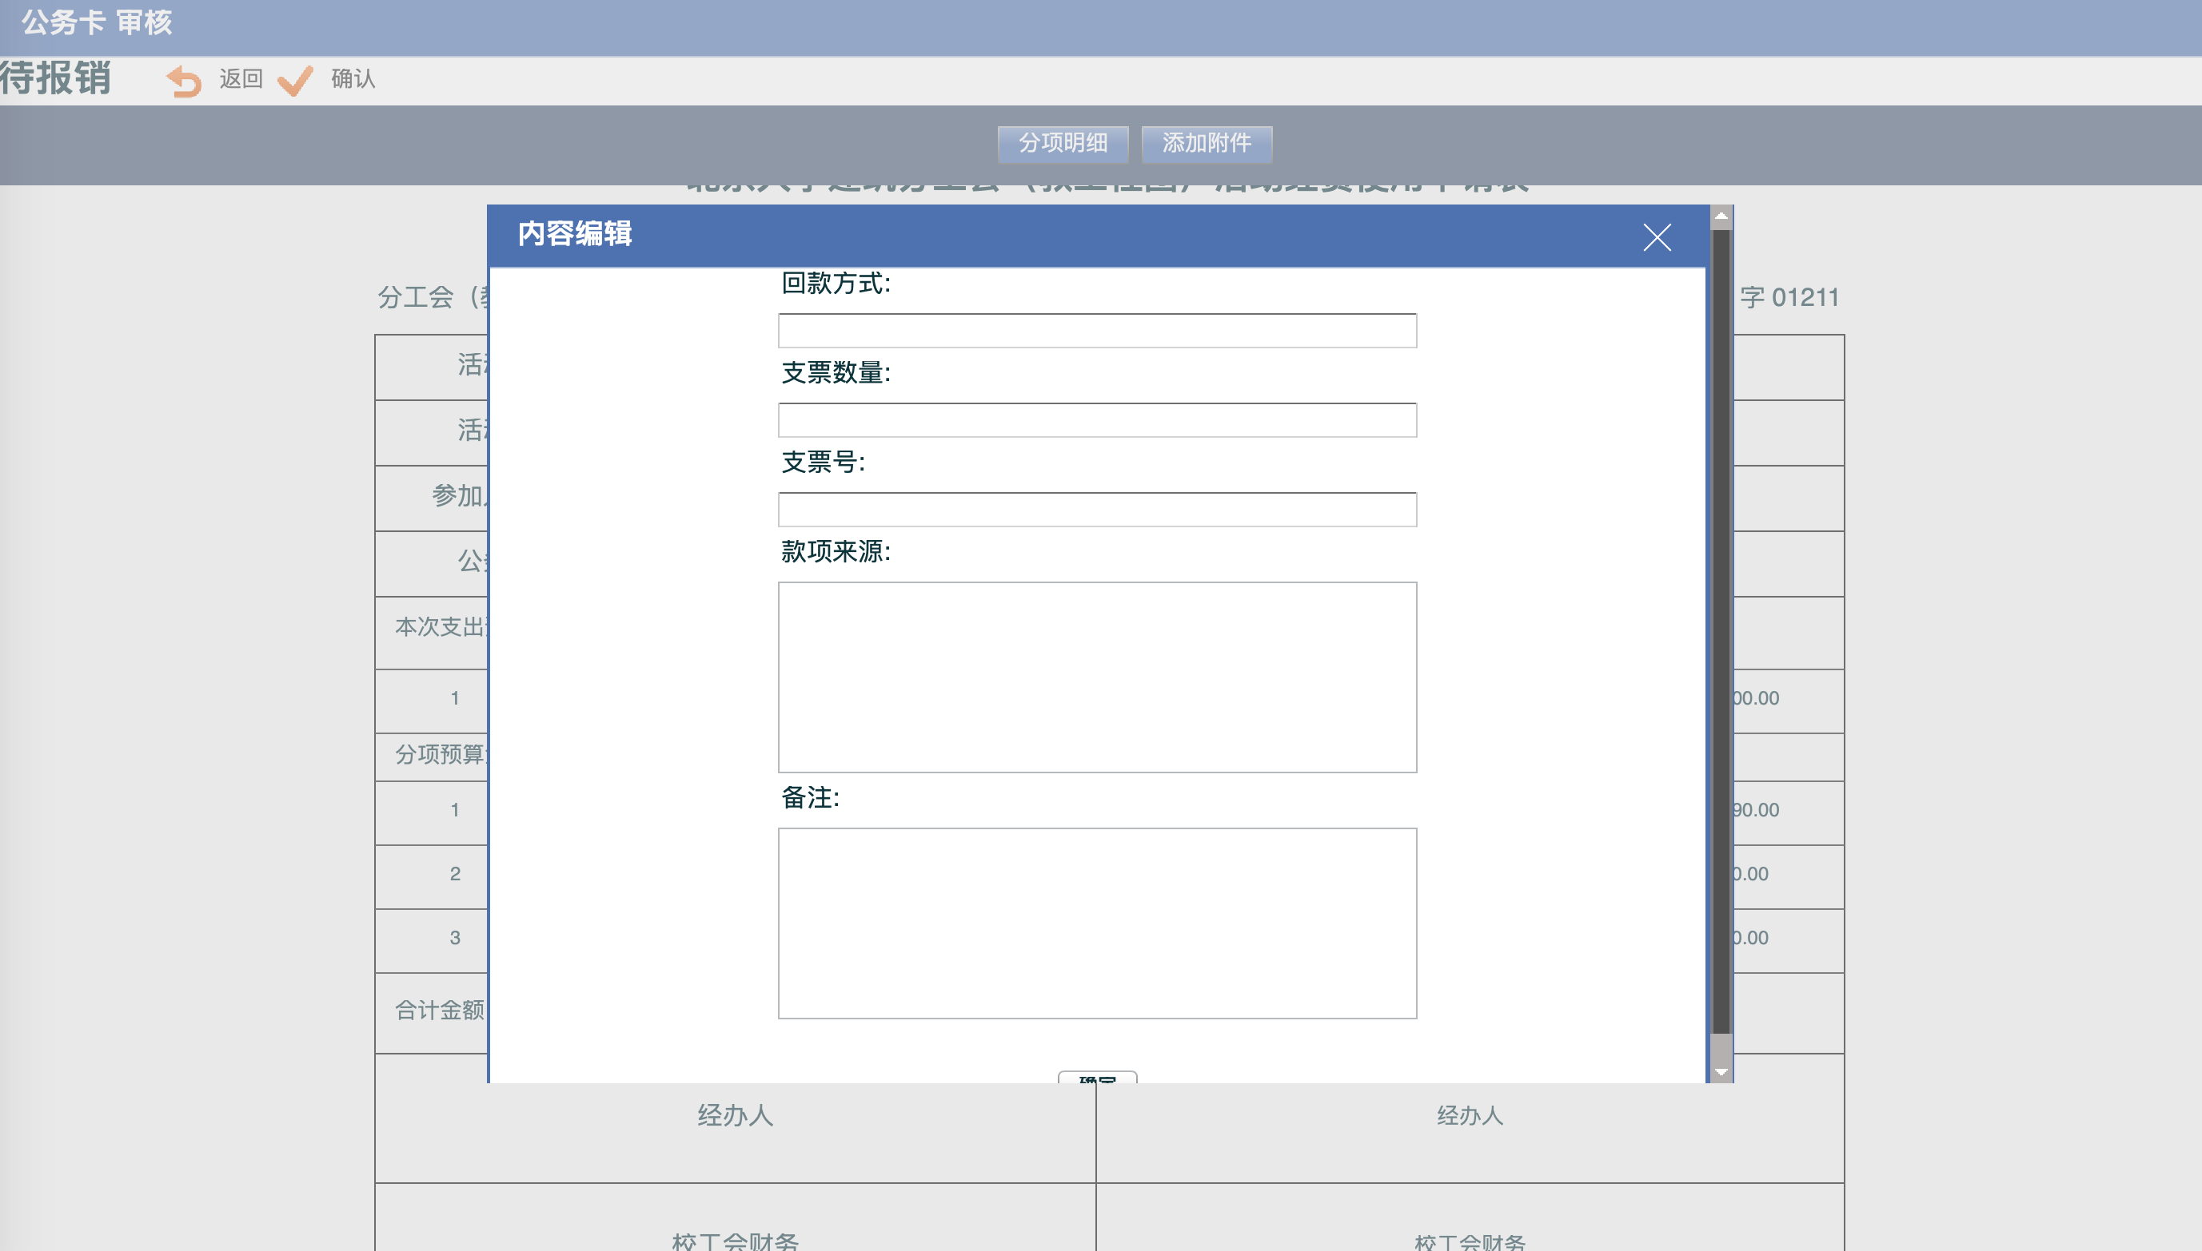
交款单：
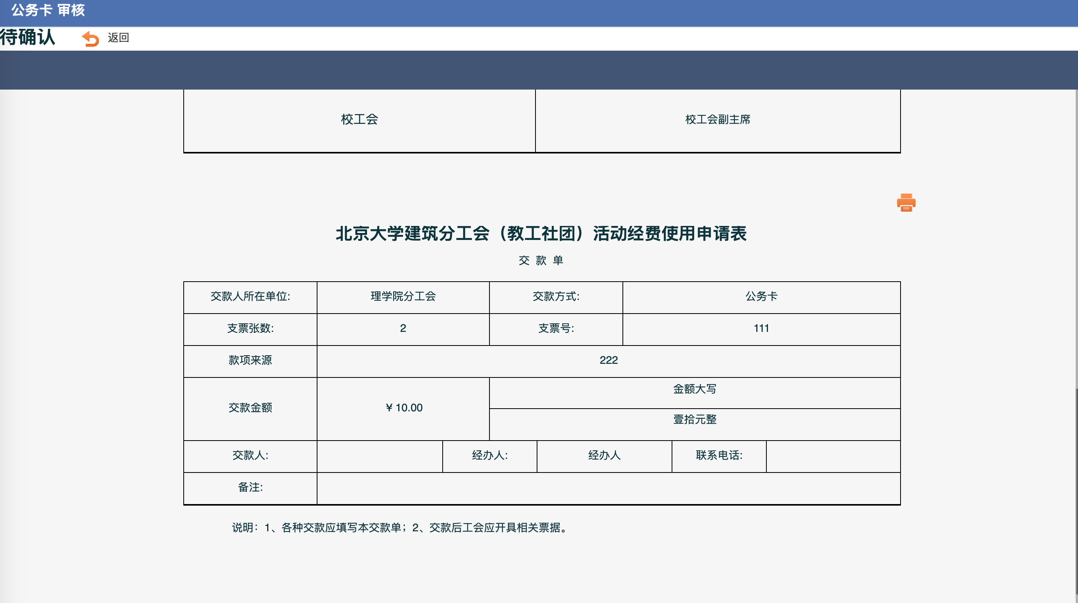
- 在【校工会财务】节点，通过（测试账号：校工会财务 密码：111111）登陆后选择“代办任务”或者“单据审核”模块，进行处理，打开单据后选择“确认”进行单据确认：
注意：报销金额小于预计金额时，会将差额交会到对应的第一个预算项目上。
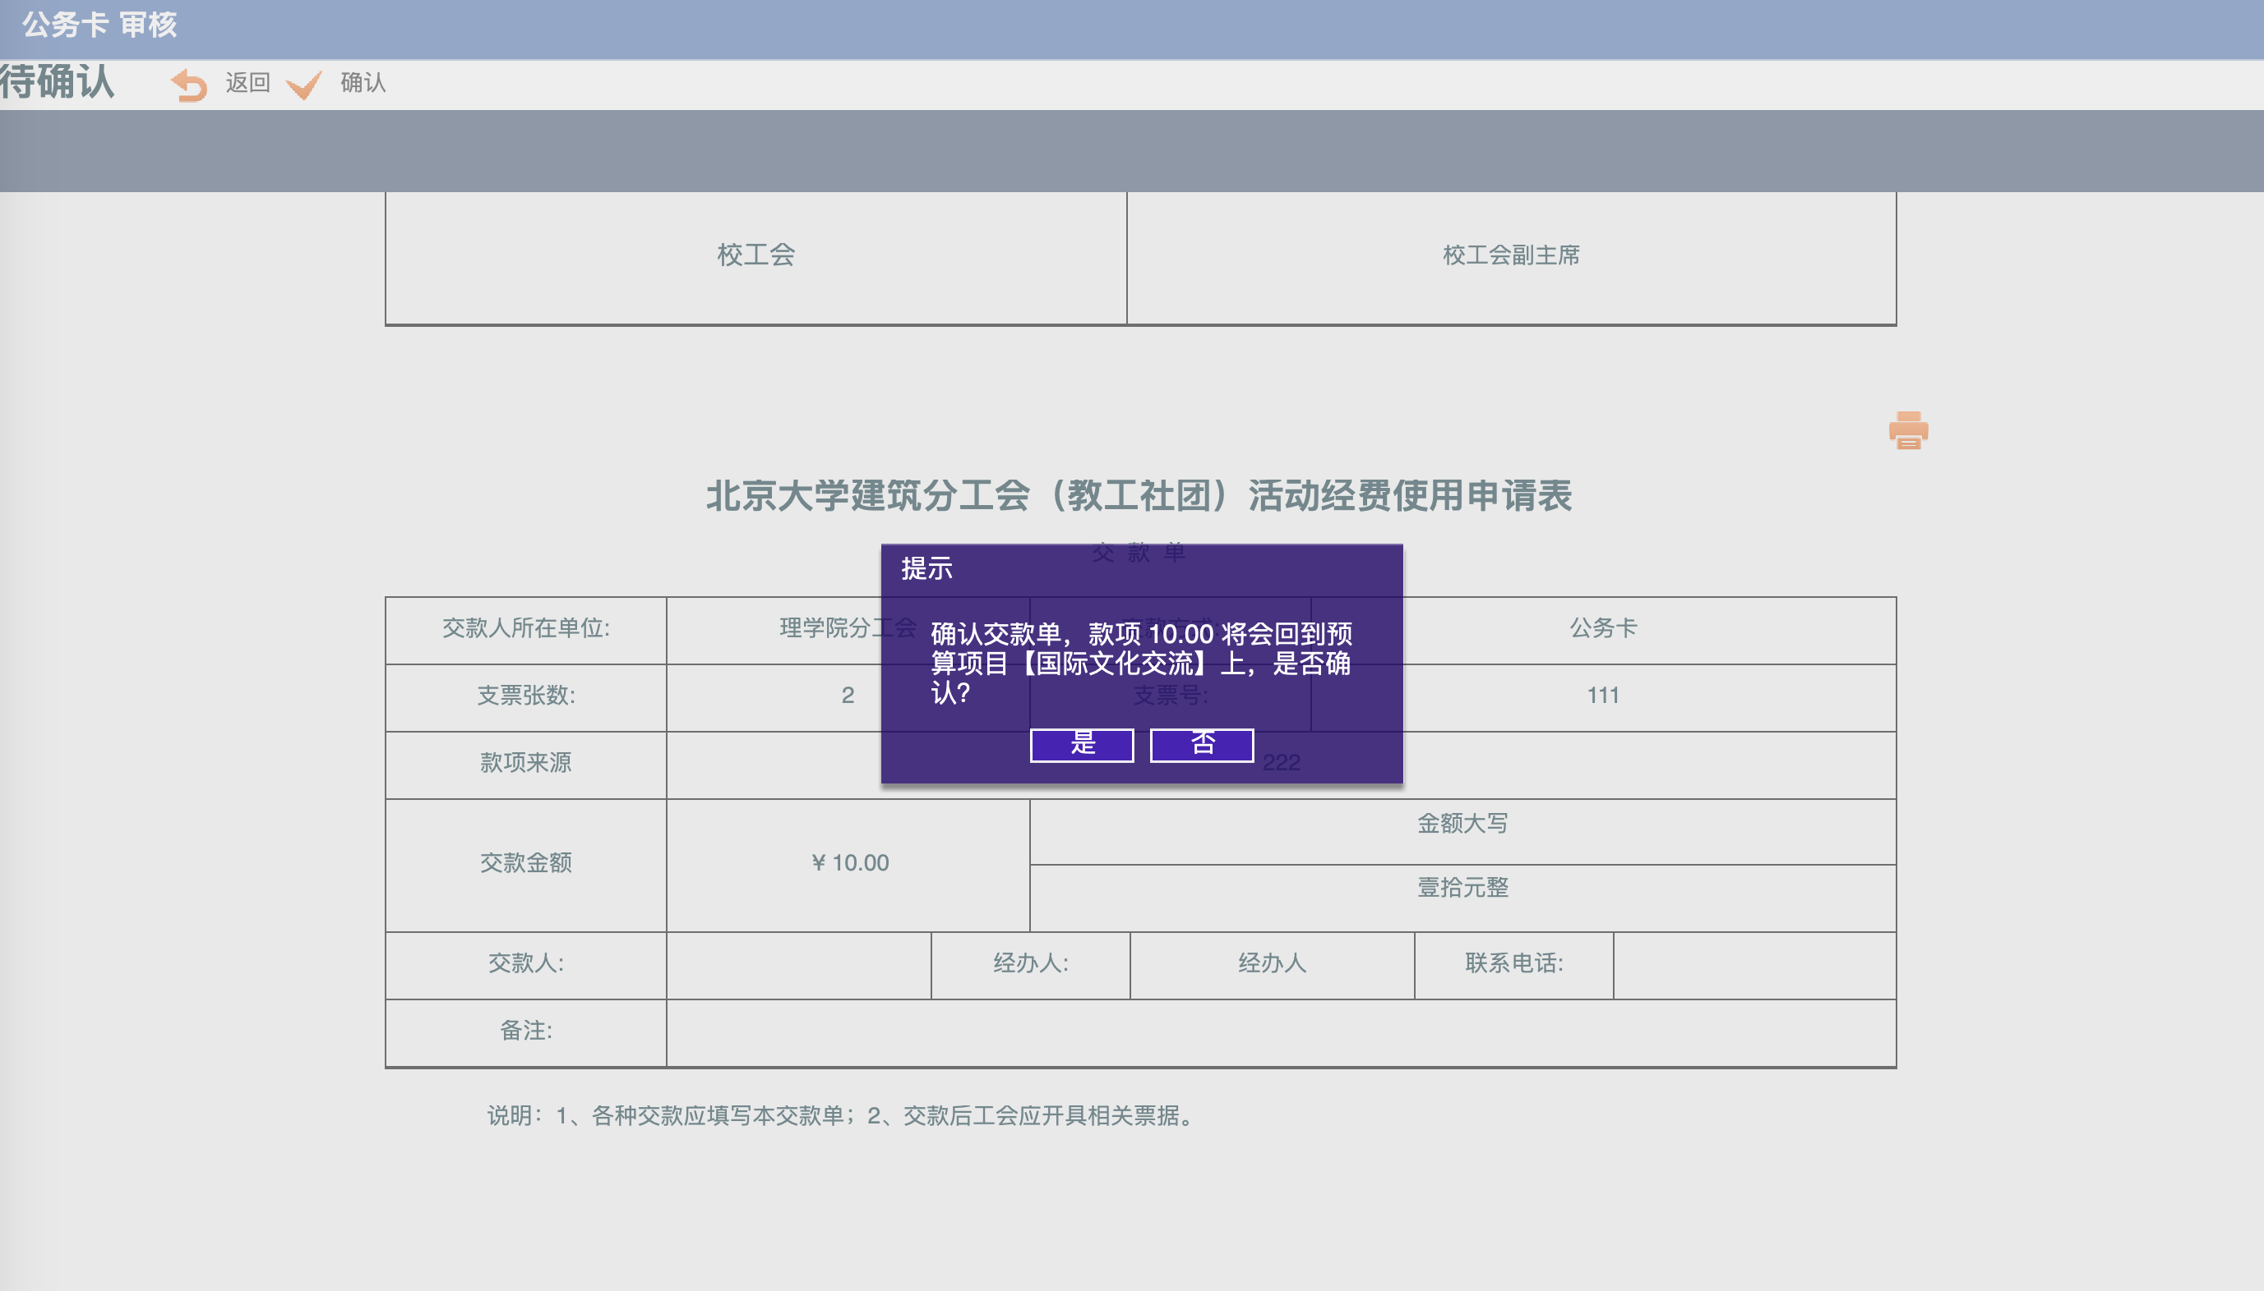
- 确认后的单据将会出现在“代办任务”的已完成单据里，以及对应单据模块中的已报销节点中。
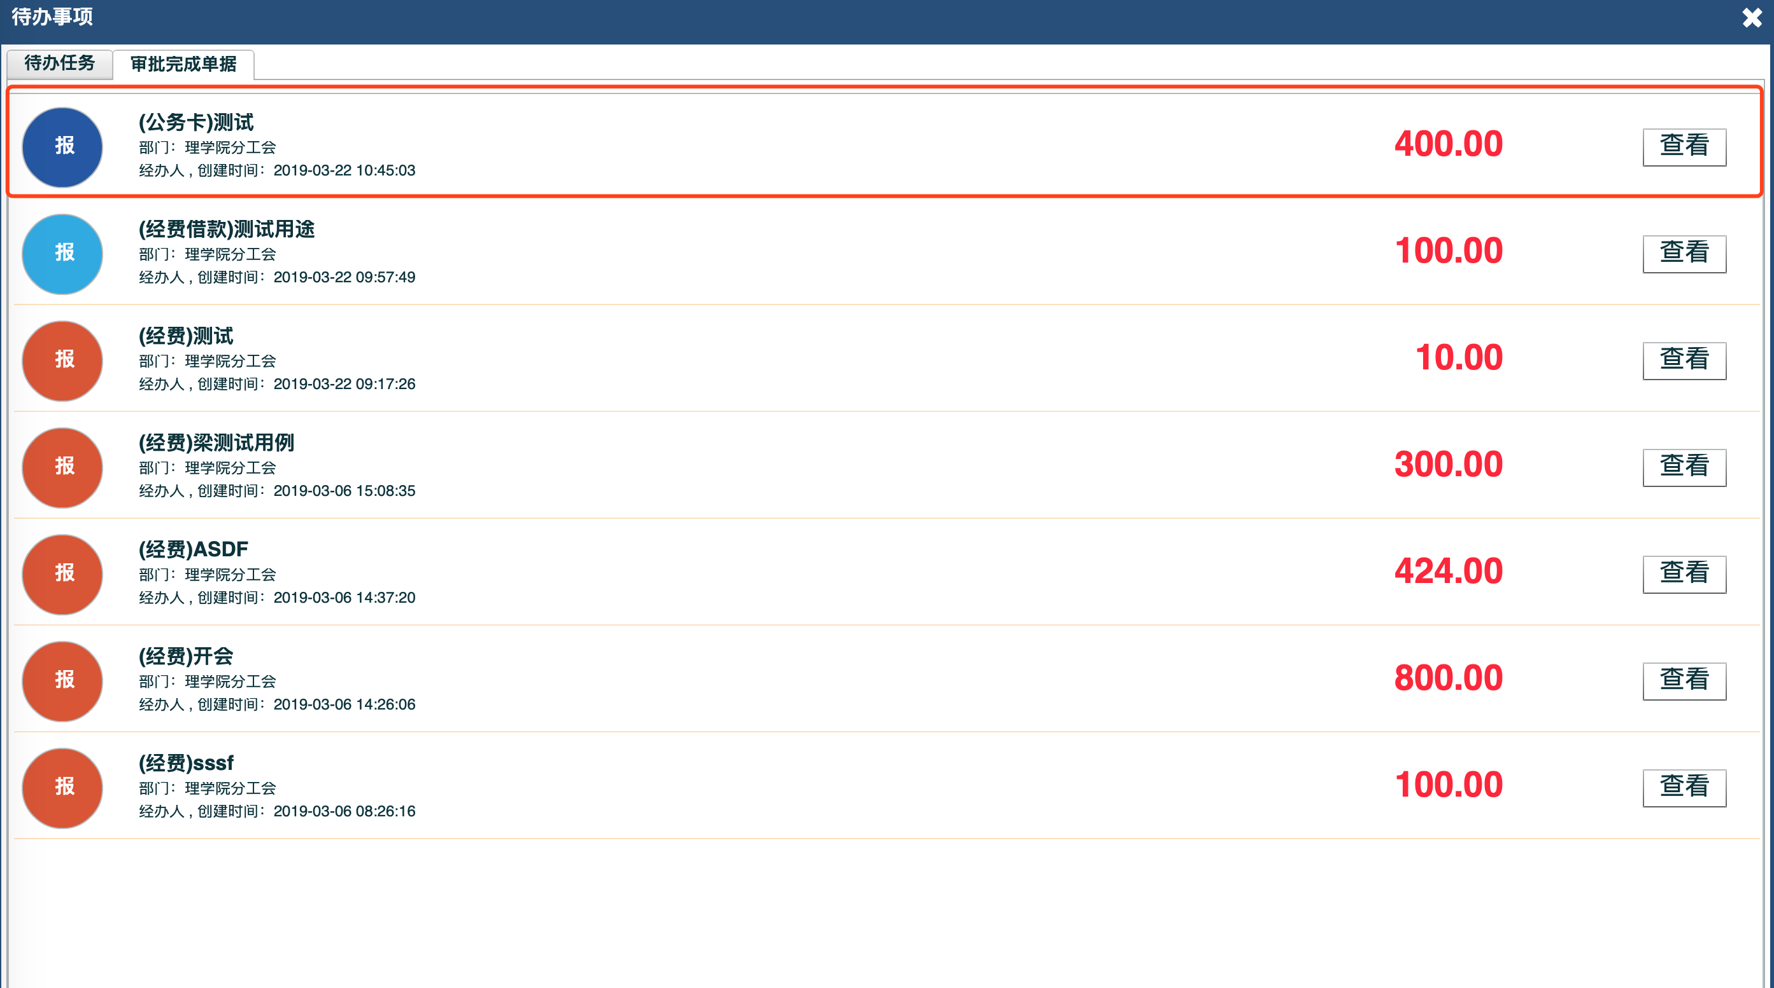
- 可通过查询模块来查看资金的交易记录。
